09.器官系別試験対策５

消化器系Ⅱ

はじめに
もはや恒例化した（？）過去問を担当先生毎に再編集する作業を、春休み中に行いました。新しい過去問の保管場所「スカイ・ドライブ」も整理が完了しましたので、年度毎の問題が必要な場合はそちらをダウンロードして頂くことになります。
本書では08,07年度に出題された全問題と、06〜01年度に出題された問題の中から08、07年度にも担当している先生の出題問題を掲載しました。

本書の特徴
担当の先生毎に現存する過去問を整理し直しています。
また、複製問題であるため、完全に複製されている問題から問題として成立していないものまで様々でしたので、「完全複製問題」と「部分複製問題」に分類し、部分複製問題の内問題として成立していないものは僭越ながら著者が推測し（メモが存在するものはそれを参考に）復元しています。

（片田先生範囲）
完全複製問題：08年度→1〜4、07年度→5

- 早期食道癌について正しいものを選びなさい。（複数可）
- 直径2 cm以上のものは早期食道癌に含めない。
- 胸部上部食道に多い。
- 肥満は食道癌の危険因子である。
- 初期症状として嚥下障害を呈する。
- リンパ行性より血行性転移の方が多い。

解答
- × 深達度が粘膜（上皮（EP）、粘膜固有層（LPM）、粘膜筋板（MM））
に留まっているものを早期癌と呼ぶ。
- × 好発部位は、胸部中部食道（Mt）＞胸部下部食道（Lt）＞胸部上
部食道（Ut）＞頸部食道（Ce）である。
- ○ 肥満による逆流性食道炎が原因で生じるバレット食道から、バレ
ット上皮癌（腺癌）が生じる。
- ○ 腫瘍そのものが原因なものとして他に、胸骨後部痛（しみる感じ）、
食欲低下、体重減少がある。
- × 早期からリンパ行性転移を生じ易い。

- 早期食道癌について正しいものを選びなさい。（複数可）
- 腹腔内のリンパ節郭清は行わない。
- 胸部上部食道に多い。
- 肥満が危険因子となる。
- 再建臓器として胃が多く用いられる。
- リンパ行性より血行性転移の方が多い。

解答
１）× 早期リンパ節転移を来し易い
２）× 好発部位は、胸部中部食道（Mt）＞胸部下部食道（Lt）＞胸部上
部食道（Ut）＞頸部食道（Ce）である。

３）○ 肥満による逆流性食道炎が原因で生じるバレット食道から、バレ
ット上皮癌（腺癌）が生じる。
４）○ 胃は最も多く再建臓器として用いられる。
５）× 早期からリンパ行性転移を生じ易い。

- 食道癌の手術後合併症として不適切なものを選びなさい。
- 食道管縫合不全 — 経管栄養
- MRSA腸炎 — 再開腹
- 両側反回神経麻痺 — 呼吸困難
- 乳糜胸 — 低タンパク血症
- 無気肺 — 肺炎

解答
１）○ 縫合不全は通常１〜２週間の食事中止（経管栄養）で治る。
再吻合を行わねばならない大規模な縫合不全は稀である。
２）× 再開腹→輸液・有効な抗菌薬（バンコマイシン等）の投与
３）○ 気管切開が必要。他に反回神経麻痺では誤嚥・嗄声を生じる。
４）○ リンパ液（胸水）が多量に流出する為、低アルブミン血症即ち低
タンパク血症を生じる。
- ○ 無気肺や誤嚥をきっかけに肺炎を生じる事がある。
術後の直接死亡原因の第１位である。

Point!
乳糜胸
胸管から漏出した胸水（乳糜）が胸腔内に貯留した状態のこと。
乳糜とは腸管から吸収された脂肪球を含んで白く濁ったリンパ液のことである。

食道癌の手術ではリンパ節郭清の操作のためにこの胸管を切除する場合があり、切除する場合には胸部の一番下でしっかりと胸管を結紮して切り離すのだが、リンパ管は非常に脆い為、後にこの結紮部分から漏れが生ずることがある。
また、リンパ管の走行には個人差が大きく、通常はない稀な経路のリンパ管が術中に認識しきれず、結紮されずに残る場合もある。この様な場合、術後に胸水が大量に流出し乳糜胸を呈す。
胸管を温存する術式でも何らかの理由で残した胸管の途中に狭窄や閉塞があると乳糜胸になる可能性がある。
小規模なものは胸膜癒着術と言った保存的な方法で治せるが、大規模なものは再手術で漏れを止める必要がある。

無気肺
食道癌の手術では気管・気管支周囲のリンパ節郭清が非常に重要であるが、この手術操作の為に、程度の差はあれすべての方に気管や気管支の血流の低下、咳の反射の低下などが起こる。
虚血のために気管粘膜はむくみ、痰の増加も手伝って肺の一部に空気が行き渡らず、肺がつぶれてしまう「無気肺」が、ごく軽度のものを含めるとほぼ全例に起こる。
充分に深呼吸をすること、しっかりと咳をして痰を出すこと、長時間同じ姿勢でいないこと（肺は自重により潰れてしまう）が重要である。術前術後の呼吸訓練や理学療法と呼ばれるものは、この為に行われる。

- 早期胃癌について正しいものを選びなさい。
- 低分化癌の治療は手術である。
- リンパ節転移を生じた胃癌の５年生存率は20％である。
- 粘膜癌にリンパ節転移は無い。
- 胃摘除した症例の90％はⅠ型（胃がん取扱規約）である。
- 問題不明

解答
１）
２）
３）
４）
５）
＊本年度の片田先生範囲は「食道」である為、授業での取り扱いなし。

- 食道癌の治療で再建臓器として胃を用いる時の術式を３つ挙げ、その利点と欠点を説明しなさい。

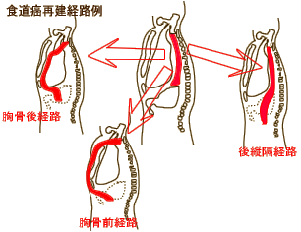

再建経路 | 利点 | 欠点
胸壁前（胸骨前） | - 縫合不全の処置が容易かつ安全  - 逆流性食道炎が起こりにくい  - 再建食道に狭窄、再発があっても処置しやすい | - 再建距離が長く、再建食道の血行障害で縫合不全が起こりやすい  - 鎖骨を跨乗するところで屈曲する為、通過障害を起こしやすい（←鎖骨切除で解決出来る）  - 美容上の難点
胸骨後 | - 縫合不全を起こしても致命的にならない（処置が容易） | - 胸骨柄で再建食道が圧迫される（胸骨柄切除で解決出来る）  - 心臓への圧迫症状（頻脈）  - ルート作成時に注意しないと開胸することがある
後縦隔（胸腔内） | - 再建距離が最短である  - 食物の通過がスムーズ | - 致命的膿胸となることが多い  - 深部の為、吻合操作が難しい（←頸部での吻合にすれば良い）（胸腔内）  - 胸腔内吻合では逆流性食道炎が約40％に発生する（胸腔内）  - 分割手術が出来ない
- 食道は椎体の真横にある後縦隔臓器である。
- 食道癌の手術は、患者を左側臥位にし、右第５肋間後側方開胸（第６肋骨上縁）よりアプローチする。
- 食道再建後の胃の栄養動脈は右胃大網動脈のみである（左胃動脈、短胃動脈は結紮）ので、虚血を防ぐ為に胃は動脈支配領域に限った（小さくした）方が良い。

Point!
食道癌
症状：嚥下困難、胸骨後部痛（しみる感じ）
占居部位：胸部中部食道（Mt）（50〜60％）、以下Lt＞Ut＞Ce
定義：表在癌→癌の深達度が粘膜下層までのもの。
（リンパ節転移の有無は関係無し）
早期癌→深達度が粘膜に留まるもの。
病理：日本では食道癌の95％以上が扁平上皮癌である。
米国では食道癌の60％が腺癌（バレット上皮由来）である。
進展形式：
- 直接浸潤（T4）：気管（膜様部）、大動脈、気管支、肺、心嚢
＊気管←Ut癌の直接浸潤
＊大動脈←Mt癌の直接浸潤
- リンパ行性転移：早期からリンパ節転移を生じやすく、食道の上下に拡がる。
- 血行性転移：肺≒肝臓≫骨
- 上皮内伸展
- 壁内転移（粘膜下層のリンパ管から壁の別箇所に転移）
検査：
- 食道造影（部位の特定）
- 内視鏡（肉眼分類、ルゴール（ヨード）染色による不染帯）
- CT（MRI）
（壁深達度（T₃,T₄の判定）←他臓器転移の指標、リンパ節転移（1 cm以上腫大））
- その他（EUS（超音波内視鏡）、全身骨シンチグラフィー、血液検査）
- EUS（超音波内視鏡）←早期癌の進行度
- 全身骨シンチグラフィー←骨転移スクリーニング
- 血液検査←SCC（腫瘍マーカー）
治療：手術、内視鏡（Tis（EP）,T1a（LPM）で2/3周以下、リンパ節転移無し）
化学・放射線療法

食道癌のTNM分類
TX | 癌腫の壁深達度が判定できない病変
T0 | 癌腫が認められない病変
Tis（早期癌・表在癌） | 癌腫が粘膜上皮（EP）に留まる病変
T1a（早期癌・表在癌） | 癌腫が粘膜固有層（LPM）内及び粘膜筋板（MM）  を越えない病変
T1b （表在癌） | 癌腫が粘膜下層（SM）に留まる病変  50％にリンパ節転移を認める（胃癌では15％）
T2 | 癌腫が固有筋層に留まる病変  60％にリンパ節転移を認める
T3 | 癌腫が食道外膜に浸潤している病変
T4 | 癌腫が食道周囲臓器に浸潤している病変
- 食道壁の構造：
粘膜上皮（EP）、粘膜固有層（LPM）、粘膜筋板（MM）、粘膜下層（SM）、
固有筋層（MP）（輪状筋、縦走筋）、外膜

食道占居部位
- 下咽頭（Ph）←食道ではない
- 頸部食道（Ce）：食道入口部より胸骨上縁まで
- 胸部食道（Te）：胸骨上縁から食道裂孔上縁まで
- 胸部上部食道（Ut）：胸骨上縁より気管分岐部下縁まで
- 胸部中部食道（Mt）：気管分岐部下縁より食道胃接合部までを２等分した上
半分
- 胸部下部食道（Lt）：気管分岐部下縁より食道胃接合部までを2等分した下
半分の中の胸腔内食道
- 腹部食道（Ae）：腹腔内食道（食道裂孔上縁から食道胃接合部まで）
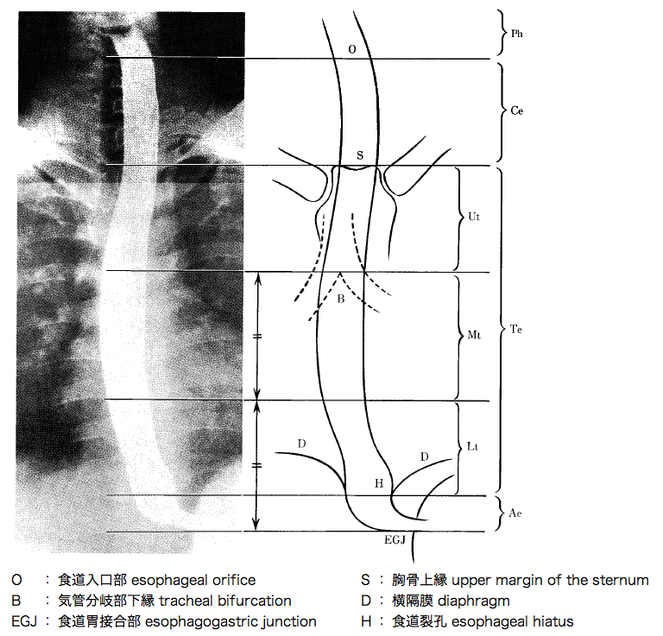

（田辺先生範囲）
完全複製問題：08年度→1、07年度→2、06年度→3、05年度→4
03年度→5、02年度→6

- 以下の文章で正しいものは○、間違っているものには×を付けよ。
- A型胃炎は胃体部の萎縮が著明である。
- 萎縮性胃炎は血管を透見出来る。
- インジコカルミンは凹凸を強調する。
- 食道がんはルゴール法によって病変部が染色される。
- 急性胃粘膜病変は深掘の多発性の潰瘍を認める。

解答
１）○
２）○ 内視鏡検査における萎縮性変化の所見は、粘膜が薄くなることで
生じる血管透見像、非薄感を伴う退色である。
３）○ 久保田先生範囲参照
４）× 食道粘膜上皮に含まれるグリコーゲンが、ヨードによって褐色を
呈する反応を利用した検査法。癌等の異常な食道粘膜は褐色に染
まらず、不染帯を呈す。
５）× 深掘の→浅い

Point!
慢性胃炎
胃粘膜の慢性炎症性変化と固有胃腺の萎縮性変化よりなる病変で、表在性胃炎から萎縮性胃炎まで様々な病態を含む。

Stricklandの慢性胃炎分類
A型胃炎：自己免疫性胃炎
B型胃炎：通常見られる萎縮性胃炎（H.pyloriの感染が主原因）
 | A型胃炎 | B型胃炎
胃体部胃炎 | 著明 | なし〜軽度
前庭部胃炎 | なし〜軽度 | 著明
酸分泌 | 無酸症（壁細胞破壊が原因） | 正常
ガストリン | 高値（高ガストリン血症） | 陰性
抗壁細胞抗体・抗内因子抗体 | 陽性
鉄欠乏性貧血 | 合併する（無酸症が原因）
悪性貧血 | 合併する（V.B12吸収阻害が原因）

Schindlerの分類（慢性特発性胃炎のみ抜粋）
表層性胃炎：胃の腺構造の変化はなく、表層に浮腫・細胞浸潤・被蓋上皮の欠
損等がある。

萎縮性胃炎：固有胃腺の減少あるいは消失を認める。（萎縮は固有胃腺で生じる）
表在性から萎縮性に伸展する場合がある。
萎縮のみのものから、表層性胃炎、過形成胃炎、腸上皮化生を伴
うものまで様々である。

肥厚性胃炎：固有胃腺の肥厚を認める。

慢性胃炎の内視鏡検査所見
表層性変化：櫛状発赤、浮腫、粘膜付着等
萎縮性変化：粘膜が薄くなることで生じる血管透見像、非薄感を伴う退色

- 以下の文章で正しいものは○、間違っているものには×を付けよ。
- 食道炎はヨード染色（ルゴール染色）で染色されない。
- B型胃炎はH.Pyloriが関連している。
- AGML（急性胃粘膜病変）は深堀で単発である。
- 高齢者の胃潰瘍は胃体上部で見られる。
- 消化性潰瘍の合併症は出血、穿孔、癌化である。

解答
１）○
２）○
３）× 深掘で単発→浅い潰瘍が多発
４）○ 高齢者の胃潰瘍は粘膜防御因子の低下が主な原因である。
年と共に胃底腺領域が減少し、幽門腺領域が増加していく。
胃体上部で見られることから、低酸である。
５）○ 授業プリントでは出血、穿孔、狭窄が合併症として挙げられてい
ましたが、テキストp.72では癌化とあり、潰瘍形成型胃癌のこと
だと思われます。

Point!
消化性潰瘍の好発部位
- 粘膜法則
相異なる２つの粘膜（ex.胃底腺と幽門腺、幽門腺と十二指腸）に接する境界で、かつ塩酸の遠位に発生する。
- 筋法則
胃運動の歪みの著しい部位に発生する。
胃潰瘍の好発部位：胃角部
十二指腸潰瘍の好発部位：十二指腸曲部
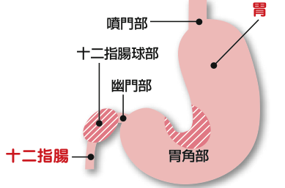

消化性潰瘍と酸分泌
胃潰瘍：基本的に正酸。（それほど酸濃度は高くない）
口側に発生する潰瘍（高位潰瘍）は低酸。（高齢者の胃潰瘍）
十二指腸潰瘍：基本的に高酸。（酸濃度が高い人に好発）
胃十二指腸潰瘍：病態生理学的には十二指腸潰瘍に似る。

胃粘膜に多量に存在するプロスタグランジン（PG）の役割
酸分泌抑制作用、胃粘膜血流量の増加、粘液分泌亢進作用等、粘膜保護作用（サイトプロテクション作用）を行っている。

胃潰瘍の病気（ステージ分類）
Stage A：活動期（activeのA）
Stage H：治癒過程期（HealingのH）
Stage S：瘢痕期（ScarのS）
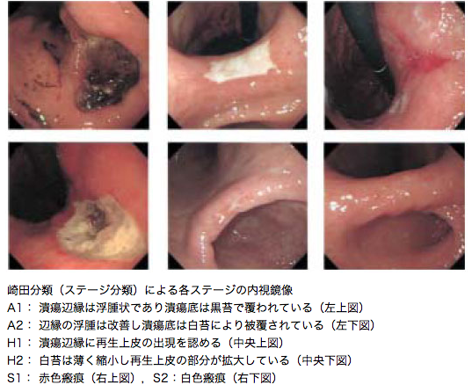

胃潰瘍の造影検査で見られる特徴所見
- 嚢状胃
胃角を中心とする小彎側の潰瘍瘢痕により極端に小彎が短縮した為、胃全体が袋状を呈した状態の胃のこと。
- ニッシェ
欠損部（潰瘍のクレーター）へのバリウムの溜まり。
陰影から突出しているニッシェの側面像を側面ニッシェと言う。
- ハンプトンライン
潰瘍の側面像で側面ニッシェの上下に現れる辺縁の変化と、胃本体と潰瘍底の間に出現する透亮像として描出される潰瘍壁のこと。
陥凹性病変が良性であることを示唆する重要な所見となる。
- 因みに十二指腸潰瘍の特徴所見はクローバー型変形である。

胃潰瘍・十二指腸潰瘍の特徴
 | 胃潰瘍 | 十二指腸潰瘍
年齢 | 40〜50歳代 | 30〜40歳代（比較的若年）
発生要因 | 防御因子の低下（酸分泌は減少）  主要因はH. pylori | 攻撃因子（胃酸）の増加  主要因はH. pylori

急性胃潰瘍（AGML）と慢性胃潰瘍の内視鏡所見
 | 急性胃潰瘍（AGML） | 慢性胃潰瘍
発生部位 | 前庭部から体部 | 胃角部、腺境界部
形 | 不整形、地図状 | 円形、楕円形
数 | 多発 | 単発
深さ | 浅い（UI Ⅱ〜Ⅲ）  粘膜下層・固有筋層まで | 深い（UI Ⅲ〜Ⅳ）  固有筋層以深

潰瘍に見られる合併症
- 出血
- 吐血は胃潰瘍に多く、下血は胃潰瘍・十二指腸潰瘍共に見られる。
- 上部消化管出血の疾患頻度は、日本では胃潰瘍が、欧米では十二指腸潰瘍が多い。
- 穿孔
- 消化管壁の厚みの違いから、十二指腸潰瘍は胃潰瘍の２倍の頻度で起こる。
- 十二指腸球部前壁が多い。（臓器が無く破れやすい）
- 緊急手術の絶対適応。
- 狭窄
- 難治、再発性潰瘍の終末像である。
- 十二指腸潰瘍が多い。

- 以下の文章で正しいものは○、間違っているものには×を付けよ。
- A型胃炎は鉄欠乏性貧血である。
- B型胃炎は胃体部の萎縮である。
- メチレンブルーはコントラスト判定に用いる。
- 急性胃粘膜病変は予後不良である。
- メネトリエ病は浮腫を伴う。

解答
１）○
２）× 胃体部→前庭部
３）○ 低濃度でコントラスト法として代用。
４）× 予後不良→比較的短期間で治癒し再発しないものが多いが、重度
熱傷など重篤な基礎疾患を合併し、大量出血を呈する
ものでは予後不良。
５）○ 低タンパク血症から浮腫を生じる。

Point!
メネトリエ病（巨大しゅうへき症）
概念：胃粘膜の著明な増殖により、胃粘膜ひだが脳回転様に肥厚する疾患。
症状：浮腫（低タンパク血症による）、心窩部痛、食欲不振、嘔吐、体重減少
検査所見：
- 胃造影検査、内視鏡検査：胃粘膜の脳回転様の巨大しゅうへき像
- 血液：低タンパク血症
- 胃液検査：低酸あるいは無酸（固有胃腺の減少）
- 蛋白漏出試験：消化管への蛋白漏出
鑑別診断として同じく巨大しゅうへきを呈す疾患に、４型進行胃癌、悪性リンパ腫、ゾリンジャー・エリソン症候群、クロンファイト・カナダ症候群等が挙げられる。

- 以下の文章で正しいものは○、間違っているものには×を付けよ。
- 食道炎はヨード染色で染色されない。
- インジコカルミンは凹凸を強調する。
- 急性胃粘膜病変は単病巣である。
- A型慢性胃炎は無酸を呈する。
- メニトリエ病は高酸を呈する。

解答
１）○
２）○
３）× 単病巣→多発性
４）○
５）× 高酸→低酸あるいは無酸

- 以下の文章で正しいものは○、間違っているものには×を付けよ。
- 食道癌に内視鏡下でヨード染色を行うと、病変が染色される。
- インジゴカルミン色素散布法は凹凸を強調するコントラスト法である。
- 急性胃粘膜病変では、深い潰瘍を形成することが多い。
- 急性胃粘膜病変は緊急手術になる場合が多い。
- ヘリコバクターピロリ菌は慢性胃炎の原因の一つである。

解答
１）× 染色される→染色されない
２）○
３）× 深い潰瘍→浅い潰瘍
４）× 緊急手術になる→比較的短期間で治癒し再発し難い
５）○

- 以下の問に答えなさい。
- AGMLの概念、成因、診断、治療について知るところを述べなさい。

急性胃粘膜病変（AGML ）
概念：急激に発症する上腹部痛や吐下血で発症し、急性びらん性胃炎
（粘膜の欠損のみ）、急性胃潰瘍（粘膜筋板を貫き粘膜下層に達
する）、出血性胃炎を包含（混在）した疾患。
これらの病変は同一胃に混在して見られることが多い。（十二指
腸にもしばしば同様病変が併発する）
成因：誘因がはっきりしていることが多く、下記疾患等から発症する。
・薬剤（最も多い）
ex. NSAIDs（抗炎症薬）、副腎皮質ステロイド薬、抗真菌剤、
抗悪性腫瘍剤、経口血糖降下薬（経口糖尿病薬）、抗結核薬
・脳疾患（Cushing ulcer）を伴うAGML
・熱傷（Curling ulcer）
・手術
診断：内視鏡検査において、前庭部を中心に急性胃炎（粘膜の発赤、
浮腫、びらん、出血）あるいは多発性に不整形の浅い潰瘍が認
められることが確定診断には重要。
治療：ストレスや薬剤等、原因がはっきりしている場合→原因の除去
びらんからの出血→H₂受容体拮抗薬、制酸剤の投与
出血点が明確な急性潰瘍の場合→内視鏡的止血法
比較的短期間で治癒し、再発し難いが、重度熱傷等重篤な基礎
疾患を合併し、大量出血を呈するものは予後不良な場合有り。

- ストリックランドの分類について説明しなさい。

A型胃炎：自己免疫性胃炎
B型胃炎：通常見られる萎縮性胃炎（H.pyloriの感染が主原因）
 | A型胃炎 | B型胃炎
胃体部胃炎 | 著明 | なし〜軽度
前庭部胃炎 | なし〜軽度 | 著明
酸分泌 | 無酸症（壁細胞破壊が原因） | 正常
ガストリン | 高値（高ガストリン血症） | 陰性
抗壁細胞抗体・抗内因子抗体 | 陽性
鉄欠乏性貧血 | 合併する（無酸症が原因）
悪性貧血 | 合併する（V.B12吸収阻害が原因）

予想問題１
H. pylori 感染診断の診断法を２つ挙げ、それぞれ簡単に説明しなさい。

迅速ウレアーゼ試験：
内視鏡による生検組織を必要とする検査で、H. pyloriが産生するウレアーゼ（H. pyloriは強ウレアーゼ活性により酸を中和し、生息環境を作っている）を利用。「尿素＋pH指示薬」の尿素がウレアーゼにより分解されアンモニアを産生し、pH指示薬が変色（無色→赤色）することでH. pyloriの感染を診断する。

尿素呼気試験：
内視鏡による生検組織を必要としない検査で、検査薬（¹³C-尿素錠剤）を服用し、その後呼気を採取し標識されたCO₂（¹³C）の量を計測することでH. pyloriの感染を診断する。精度が高く、H. pylori除菌後の確認検査にはこちらを使用する。
- 検査薬（¹³C-尿素錠剤）がH. pyloriの産生するウレアーゼにより分解され（尿素→アンモニア＋CO₂）産生される標識されたCO₂（¹³C）の量を計測する。

予想問題２
食道憩室の概念を説明し、成因により分類しなさい。

食道壁の一部が嚢状、袋状に膨出した状態。その内面は食道上皮で被われる。多くは成人に発症する後天性の疾患である。

成因による分類
- 圧出性
Zenker憩（ツェンカー憩室）：上部食道括約筋上に発生（食道起始部背面にV
型の縦走筋欠損部が好発部位）する仮性憩室。
日本ではそれほど多くないが、欧米では多い憩
室である。
横隔膜上憩室：下部食道括約筋上に発生する憩室。
- 牽引性
Rokitansky（ロキタンスキー）憩室：真性、牽引性の傍気管支憩室。縦隔の結
核性リンパ節炎が食道と癒着・牽引して
生じる。症状を伴う例は少ない。

Point!
食道で覚えておきたい解剖学的特徴
生理学的狭窄部：
- 入口部（輪状咽頭筋）
- 大動脈との交叉部（気管分岐部）
- 横隔膜通過部

粘膜：重層扁平上皮（重層扁平上皮から円柱上皮への移行部を食道・胃接合部
（Zライン）と呼ぶ）
筋構造：内輪・外縦（内側輪状筋・外側縦走筋）の２層で構成、食道起始部背
面にV型の縦走筋欠損部がある。
食道の上1/3横紋筋（随意筋）、中1/3横紋筋と平滑筋の混合、下1/3
平滑筋（不随意筋）で構成。
＊覚え方は「女王陛下」だそうです。

予想問題３
食道アカラシアの概念、病因、症状、診断、治療について知るところを述べなさい。

概念：原因不明の食道蠕動運動の欠如と下部食道括約筋（LES）の弛緩不全。
病因：不明（アウエルバッハ神経叢の変性・消失、迷走神経核の変性）
症状：嚥下困難
栄養状態は比較的良好
20〜40歳に多い
年単位で症状が続く慢性症状を示す（食道癌との鑑別ポイント）
診断・検査：
- X線病型分類：紡錘型、フラスコ型、S状型（最終像）
- 拡張度：
Ⅰ度 下部食道膨大部直径＜3.5 cm
Ⅱ度 3.5 cm≦下部食道膨大部直径＜6.0 cm
Ⅲ度 6.0 cm≦下部食道膨大部直径
- 内圧測定により見られる特徴
静止圧の上昇、嚥下時の陽性波の欠如、
嚥下時の食道胃接合部の陰性波の欠如
治療：
- 薬物治療：Ca拮抗薬（LEC圧を低下）
- バルーンによる強制噴門拡張術（若年者の術後経過不良）
- 手術（Heller法＋Toupet法）
- Heller法：通過障害の解除が目的。筋肉を切開する。
- Toupet法：胃から食道への逆流防止を目的とする噴門形成術。
食道の周りに胃底部を亜全周性に巻き付ける。
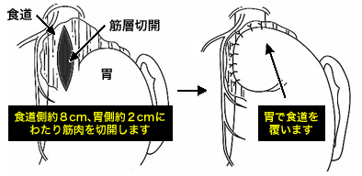

予想問題４
Plummer-Vinson症候群の概念、病因、治療について知るところを述べなさい。

概念：嚥下困難、口内炎・舌炎を主徴とする食道疾患で、鉄欠乏性嚥下困難症
という名称もある。
多くの場合、食道入口部で膜状のみずかき（Web）様の粘膜しゅへきが入
口部を狭くしている。
病因：栄養障害（特にビタミンと鉄）、感染、外傷、神経障害
上皮の造形成角化、下層の筋層の萎縮性変化が著しい。
治療：Webの粉砕。
鉄剤の大量投与によるWebの消失。
（本質的原因である鉄欠乏による貧血の改善）

予想問題５
逆流性食道炎の概念、病因、診断、治療について知るところを述べなさい。

概念：下部食道括約筋の機能不全が原因で、LES圧の低下、酸クリアランスの
低下といった食道機能不全と胃機能不全が原因である。
現在、日本で増加傾向にある疾患である。
- 胃酸の逆流が生じていても食道粘膜に損傷が生じない疾患を胃食道逆流疾患（GERD）と呼ぶ。
原因：高齢者人口の増加、食生活の欧米化、内視鏡精度の向上
H. pylori 感染率の減少による酸分泌の増加
（萎縮性胃炎に成らない為、胃酸分泌能が保たれ炎症に発展）
診断：X線、内視鏡検査（内視鏡分類（LA分類；A〜D）
症状：胸焼け、嚥下時のしみる感じetc
治療：
- 内科的治療：生活指導、薬剤投与（H₂ブロッカー、プロトンポンプ阻害剤（PPI）
- 外科的治療：Nissen噴門形成術（内科的治療法に奏功が無い場合適応）
- 治療目的はQOLの早期改善、Barrett食道・狭窄の予防である。

（菊池先生範囲）
完全複製問題：08年度→1、07,05年度→2、06年度→3

- 胃全摘〈脾摘せず〉の時、切る血管で間違っているものを選びなさい。
- 右胃大網動脈
- 左胃動脈
- 左胃静脈
- 胃十二指腸動脈
- 短胃動脈

解答
１）○
２）○
３）○
４）×
５）○

- 胃癌の治療について以下の項目について述べよ。（腫瘍の大きさ、部位、深達度などを挙げ具体的に説明すること）
- 早期胃癌の外科手術の適応とその術式

近年、胃早期癌には内視鏡治療が行われる場合もあるが、癌細胞が粘膜下層でも固有筋層に近い部分まで拡がっている場合は外科治療の適応となる。
早期癌、進行癌共に「胃2/3以上切除＋リンパ郭清（D2郭清）」が外科手術の基本となる。（定型手術）
・幽門側胃切除術
胃下部を2/3あるいは3/4切除する方法で、胃癌手術の最も一般的な方法である。
手術対象：胃中下部を中心とする進行癌
消化管再建術：ビルロードⅠ法（BⅠ）（←生理的）
ルーワイ法（R-Y）、ビルロードⅡ法（BⅡ）
（←非生理的）
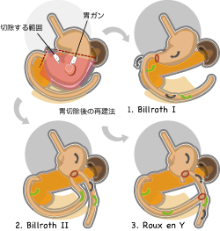
＊ビルロードⅠ法：残存した胃と十二指腸を吻合する方法。
食物の流れと十二指腸液の流れが術前と同じであ
り生理的な方法である。
＊ルーワイ法・ビルロードⅡ法：残存する胃が小さい場合、十二指腸
側は閉鎖し、小腸と胃を吻合する方
法。非生理的な方法である。
（BⅡは腸液の逆流による残胃癌の可
能性がある）
・噴門側胃切除術
酸分泌機能が残る為、胃酸による逆流性食道炎を生じる可能性がある。

・胃全摘術
胃の外科的手術の約３割を占める。迷走神経肝枝を切除する為、胆嚢の動きが悪くなり、術後約30％に胆石症（無症状性が多い）が生じる。
手術対象：胃上中部を中心とする進行癌、胃全体に拡がる低分化癌
リンパ郭清：リンパ節転移の状態や、周囲の浸潤がある場合は膵臓や
脾臓も合併切除の適応となる
消化管再建術：ルーワイ法（R-Y）（←非生理的、現在の主流）
空腸間置法
ダブル・トラット法（←生理的）
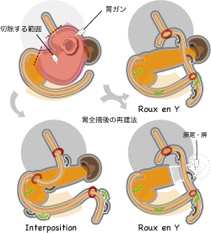
＊ルーワイ法（R-Y）：食道と小腸、小腸と小腸を吻合し十二指腸は
閉鎖する方法。現在の主流である。
＊空腸間置法：食道と小腸、小腸と十二指腸、小腸と小腸の３カ所を
吻合する方法。吻合部が増える為、難しい術法である。

- 脾摘の適応

＊本年度授業での取り扱い無し。

Point!
実は上記問題、本年度の授業では明確に説明されていない様に思います。（メモ出来ていないだけかも知れませんが・・・）
「早期癌」でなく「進行癌」ならば外科的手術が完全に適応されます。
一応、胃癌治療ガイドライン（日本胃癌学会編01年）を掲載します。
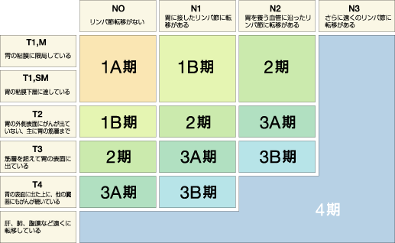

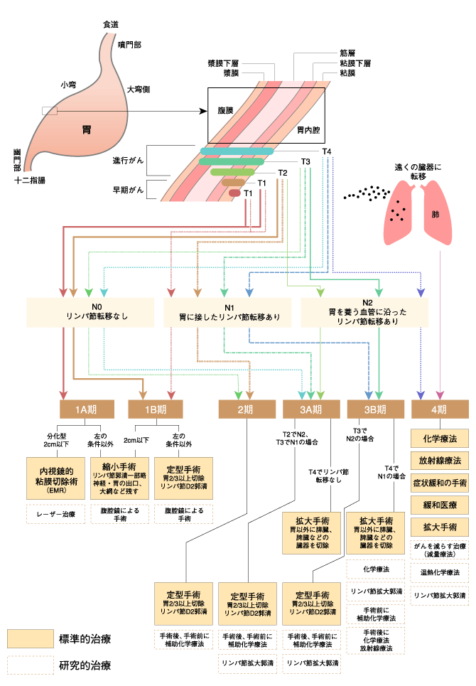

代表的な内視鏡治療（早期胃癌に適応）
・内視鏡下粘膜切除術（EMR）
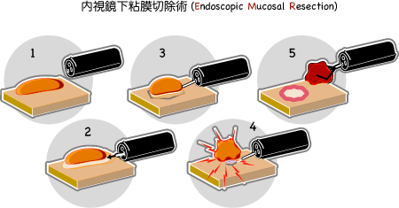
胃癌を粘膜下層の一部を含め切除する方法。
表在性のものや潰瘍を伴うものは早期胃癌でも対象に成らず、適応が限られている術法である。
適応条件：2 cm以下の分化型腺癌、粘膜内に限局、潰瘍やその痕跡がない
- 胃癌の粘膜下層へ生理食塩水等を注入し、病変部を持ち上げる。（図３）
- 持ち上がった病変部にワナをかけ、周囲の正常粘膜と共に焼き切る。（図４）
- 切除した癌組織は回収し、病理検査を行う。（図５）

・内視鏡下粘膜下層剥離術（ESD）
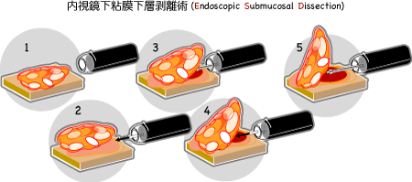
粘膜を切開し、粘膜下層を剥離する方法。
従来なら外科的手術を行う表層へ拡がるタイプの早期癌にも適応される。
- 周囲の正常胃粘膜を含めた胃癌の切除予定線を決定する。（図１）
- 粘膜下層へ生理食塩水やヒアルロン酸等を注入し、病変を持ち上げる。（図２）
- 切除予定線に沿って粘膜を切開する。（図３）
- 粘膜下層をITナイフやフック等、専用の器械を使って剥離していく。（図４）
- 切除後は止血処置をし、標本を回収して病理検査を行う。（図５）

- 胃癌においてD2郭清が主流であるが、その理論的根拠と問題点について述べよ。

理論的根拠：
各リンパ節（第１群〜第３群）に転移がどの程度あるか、術後５年生存率はどの程度であるか過去のデータからD2郭清患者の1/3が術後５年以上生存している。

問題点：
D2郭清術はD1郭清術と比較し患者の生命予後に寄与しない点が指摘されている。他の治療法との比較試験が行われていない為、エビデンスが確立できていない。
また、欧米の手術死亡率がD2郭清では10％と高く（日本では1％）、D2リンパ郭清の有効性を証明出来ていない。

Point!
胃癌のリンパ郭清
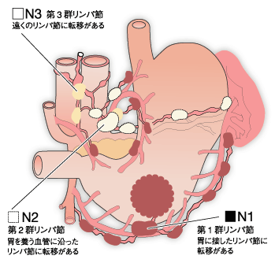
D1リンパ郭清：第１群リンパ節（胃に接したリンパ節）を郭清
D2リンパ郭清：第２群リンパ節（第１群リンパ節＋7,8,9番,11番の一部）
を郭清
D3リンパ郭清：第３群リンパ節（13,14,15番以降）を郭清

５年生存率
D1リンパ郭清：60％
D2リンパ郭清：30％
D3リンパ郭清：6％

予想問題１
胃切除後に生じる障害（合併症）を挙げなさい。

- ダンピング症候群（前期ダンピング・後期ダンピング）
幽門輪が無い為、胃に消化物が停留できないことが原因で生じる。
前期ダンピング：胃の排出調整機構が破綻していることが原因で起こる。
主症状は、冷や汗、動悸、めまい、顔面紅潮、全身倦怠、
全身脱力感、全身熱感等。
腹痛、下痢、悪心、嘔吐等の腹部症状を訴える場合もある。
後期ダンピング：腸管からの炭水化物の吸収が増大すると血糖値が急激に上
昇し高血糖になる。そこでインスリンが過剰分泌され、逆
に低血糖になる。低血糖からの意識喪失を来す場合もある。
- 栄養障害（脂肪吸収障害・Ca吸収障害）
- 貧血（無胃性貧血：巨赤芽性貧血）
巨赤芽性貧血はV.B12欠乏により生じ、MCV値の上昇（正常値は90）が認められる。１年に１回V.B12を筋注することで回復可能。
＊鉄欠乏貧血はMCV値の低下が認められる。
- イレウス
- 胆石症
胃全摘患者の約30％に胆石症（無症状性が多い）が生じる。
- 輸入脚症候群
胃切除後の輸入脚（十二指腸）と小腸の接合部が狭窄し炎症を起こす。
滅多に起こらない障害である。

（中沢先生範囲）
完全複製問題：08年度→1 , 2 , 3、07年度→4 , 5 , 6 , 7、06年度→8

１．特発性ヘモクロマトーシスに当てはまるものを選びなさい。
１）光過敏性皮膚炎
２）精神症状
３）DM（糖尿病）
４）血清フェリチン低下
５）Kayser-Fleischer角膜輪

解答
１）× 光過敏性皮膚炎→皮膚色素沈着
２）× 思春期前後の男性による精神症状（異常行動、見当意識障害）は
高アンモニア血症の症状（←尿素サイクルの先天的異常）
３）○
４）× 血清フェリチン低下→血清フェリチン上昇
５）× Wilson病の所見

Point!
ヘモクロマトーシス
概念：先天的又は後天的な原因により、体内貯蔵鉄（健康者の体内鉄含量＝１
〜３ｇ）が異常に増加し、肝臓、膵臓、心臓、皮膚、関節、下垂体、精
巣等の諸臓器の実質細胞に過剰に沈着する鉄蓄積症である。
その結果、種々の臓器の実質細胞障害をもたらす。
種類・病因：
- 原発性（特発性）：遺伝性（常染色体劣性遺伝（第５番染色体短腕HLA-H遺
伝子の異常）
- 続発性：多量輸血、鉄過剰、鉄利用障害
症状：
- 皮膚色素沈着、糖尿病（DM）、肝腫大（３大徴候）
- その他（心不全（心筋障害）、内分泌障害、無月経、睾丸萎縮、関節症状等）
血液検査所見：
- 血清鉄の増加
- トランスフェリン飽和率の増加
- 血清フェリチン値の増加（特にこれが大切）
画像所見：
- 腹部CTにおける、肝臓CT値の増加（び慢性）（White Liver）
- MRI（T2強調画像）における、信号強度の低下
肝生検組織診断（確定診断）：
- 中心静脈周囲の鉄沈着
- 鉄含有量の増加
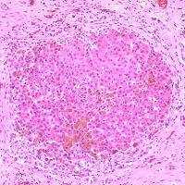 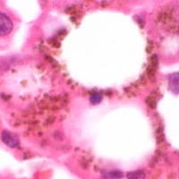中心静脈周囲の鉄沈着
治療：
- 瀉血（しゃけつ）療法（200〜400ml/回を１〜２回/週）
- キレート療法（鉄キレート剤の投与）
- 肝移植
- 肝細胞癌の発生に注意を払う。

２．以下の選択肢の中で正しいものを選びなさい。
１）脂肪肝の診断には肝血管造影が有効である。
２）HBVの成人感染の原因として輸血が多い。
３）肝血管塞栓術はラジオ波より癌再発率が低い。
４）肝細胞癌は乏血性腫瘍が多い。
５）肝腫瘍において超音波検査はスクリーニング検査になりうる。

解答
１）× 肝血管造影→腹部超音波検査（肝腎コントラストの上昇）
２）× 輸血→性感染症（STD）
３）× ラジオ波熱凝固療法は、焼くことが可能な面積が最も大きい。
４）× 乏血性腫瘍→多血性腫瘍
５）○

３．HCC（肝細胞癌）について正しいものを選びなさい。
１）腫瘍マーカーはCEAである。
２）北米、ヨーロッパに多い。
３）ほとんどがHCV抗体陽性である。
４）根治術がうまくいけば再発はしない。
５）遺伝的素因がある。

解答
１）× CEA→AFP、レクチン３分画（L₃分画）、PIVKA-Ⅱ
２）× 北米、ヨーロッパ→アフリカ、地中海沿岸、東南アジア、日本
３）○
４）× HCV、HBVが原因である為、治療後他の部分から再発
５）×

- 以下の文章で正しいものを選びなさい。
- RFAの適応は3 cm以内の単発性の肝細胞癌に適応がある。
- 門脈浸潤のある肝細胞癌にTAEは禁忌である。
- 肝細胞癌は治療が完了すれば再発しない。
- 問題不明
- 問題不明

解答
１）× 3 cm以内→3.5 cm以内
２）○ TAE（経カテーテル的動脈塞栓術）の禁忌：
・肝癌の門脈本管への浸潤（腫瘍栓）
・T.Bil（総ビリルビン）＞3 mg/dl（黄疸３）
３）× HCV、HBVが原因である為、治療後他の部分から再発
４）問題不明
５）問題不明

- 特発性ヘモクロマトーシスについて正しいものを選びなさい。
- 血清フェリチンの低下
- 皮膚の色素沈着
- 問題不明
- 問題不明
- 問題不明

解答
１）× 血清フェリチン低下→血清フェリチン上昇
２）○
３）問題不明
４）問題不明
５）問題不明

- 肝細胞癌の原因としてもっとも多いものはどれか。
- 日本住血吸虫
- HBV
- HCV
- アルコール
- 問題不明

解答
１）×
２）× 中国ではHBVが肝細胞癌の第一原因
３）○
４）×
５）問題不明

- 肝代謝異常で正しいものを選びなさい。
- Wilson病は鉄代謝異常である。
- ヘモクロマトーシスにはKayser-Fleischer角膜輪がみられる。
- 急性間欠性ポルフィリアは成人男性に多い。
- 脂肪肝では肝腎コントラストの低下がみられる。
- 非アルコール性脂肪肝炎（NASH）は肝硬変に移行しうる。

解答
１）× 鉄代謝異常→銅代謝異常
２）× ヘモクロマトーシス→Wilson病
３）× 成人男性→成人女性
４）× 肝腎コントラストの低下→肝腎コントラストの上昇
５）○ 肝細胞周囲性線維化が見られ、肝硬変、肝癌に進行するタイプも
ある。

Point!
Wilson病
概念：先天性銅代謝異常（銅運搬に必要なセルロプラスミン産生不全）により、
肝臓に無機銅が蓄積し、やがて血中に漏れ出した銅が組織に沈着するこ
とにより、大脳基底核（レンズ核）の変性、肝硬変、角膜輪等を生じる
疾患。
好発年齢：5〜15歳（若年期）
病因：銅輸送体ATPase（ATP7B）遺伝子異常（常染色体劣性遺伝）
症状：
- 錐体外路症状（大脳基底核（レンズ核）の変性による）
ex.羽ばたき振戦、筋硬直、不随運動
- 眼症状（Kayser-Fleischer（カイザー・フライシャー）角膜輪
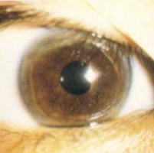 Kayser-Fleischer角膜輪（角膜縁の褐色環）
- 肝硬変（肝腫大、黄疸（末期）、腹水（末期））
- 精神症状（性格の変化、抑鬱、知能低下）
血液検査所見：
- 血清銅の低下
- 血清セルロプラスミン値の低下
尿検査所見：尿中銅排泄の増加
治療：
- キレート剤の投与
- 銅含有量の多い食事の制限
- 肝移植

急性間欠性ポルフィリア（AIP）
概念（ポルフィリア）：
ヘム合成過程における原因不明の代謝障害に基づく疾患群で、主として遺伝性である。ヘムは、主に造血細胞と肝で合成され、ヘモグロビン、チトクローム等の電子伝達系酵素の前駆体である為、この合成過程の障害は、組織の無酸素症を来たす。
一方、尿、便中にポルフィリンやその前駆物質が大量に排泄されることになる。
ポルフィリアは造血性と肝性の２型、及び両者に異常の見られるものに分類される。
急性間欠性ポルフィリア（AIP）
病因：PBGデアミナーゼ欠損（常染色体劣性遺伝）
好発年齢・性差：成人女性
症状：腹部、神経、精神症状（皮膚の光過敏症はない）
尿検査所見：
- ALA（ポリフィリン前駆体）の増加
- PBG（ポリフィリン前駆体）の増加
- ポリフィリン体（—）

脂肪肝
原因：
- 栄養性（栄養失調、栄養過多、肥満、高カロリー輸液等）
- アルコール性
- 薬物性
- 代謝性（糖尿病等）
検査所見：
- ALT（GPT）値の上昇（アルコール性ではAST（GOT）＞ALT（GPT））
- コリンエステラーゼの上昇
超音波画像所見：エコー減長、肝腎コントラストの上昇
CT画像所見：肝臓CT値の減少
- 非アルコール性脂肪肝炎（NASH：nonalcoholic steatohepatitis）
アルコール類を余り飲まず、ウイルスや自己免疫等、肝障害の原因に明らかなものがないにも関わらず脂肪肝を呈している疾患を、非アルコール性脂肪性肝疾患（NAFLD：nonalcoholic fatty liver disease）と呼ぶ。
NAFLDの一部には肝硬変や肝癌へ進行するタイプのものもあり、これらをNASHと呼んでいる。
メタボリックシンドローム（肥満、糖尿病、高脂血症、高血圧etc）に合併することが多い。治療法は現在のところダイエットのみである。

- 肝細胞癌の内科的治療について書きなさい。

- 内科的治療
- 経皮的ラジオ波熱凝固療法（RFA）
適応：≦3.5 cm
特徴：手技が容易で、治療はほぼ１回で終了可能。
焼ける範囲が大きく、術後、疼痛や発熱等の合併症が少ない。

- 経皮的エタノール局注（PEIT）
適応：被膜があれば径は問わない（以前は3 cm径、3個以内）

- 経皮的マイクロウェーブ熱凝固療法（PMCT）
適応：＜2.5×1.5 cm
特徴：治療にはやや回数を要する。

- 経カテーテル的動脈塞栓術（TAE）
適応：≦5 cm、T.Bil≦3 mg/dl、術後の肝予備能低下に留意
特徴：肝癌は多血性腫瘍（動脈に富む）であるので、動脈血流を塞栓物質によ
り阻血させ腫瘍を壊死に陥らせる治療。
禁忌：高度の非代償性肝硬変、Vil 3 mg/dl以上の肝機能障害では使用出来ない。
- 肝癌の門脈本幹への浸潤（腫瘍栓）
- 著しい肝硬変の為、門脈本幹血流が乏しい時

- Chemotherapy（化学療法、Reservoirによる抗癌剤動脈内持続注入）
適応：StageⅣ等の進行肝癌例
特徴：全身化学療法の効果は殆ど無い。
患者の延命とQOLの改善が目的となる。

Point!
- 外科的治療（肝切除、肝移植）
適応：肝機能正常例（Child A）
特徴：肝予備能低下例では耐術不能例が多い。

- 再発予防
- インターフェロン
- ビタミンA
- 分子標的薬（イレッサ等）
- COX-2阻害薬

Point!
肝細胞癌（HCC）
疫学：
- 地理的に中央アフリカ、地中海沿岸、東南アジア、日本に多い
- 高齢（50歳代に最多）の男性に好発
成因：
- HCV
（日本ではHCV感染が原因の70％を占め、次いでHBV感染（15％）が続く）
- HBV（中国ではHBV感染が主原因）
- アルコール
- 糖尿病
- 肥満、非アルコール性脂肪性肝疾患
- 経口避妊薬
発生：慢性肝疾患（肝硬変）に合併することが多い（約80％）
転移：肺、骨、リンパ節
症状：腹痛、腹部膨満（33％）、全身倦怠、食欲不振、黄疸、体重減少等
＊早期肝細胞癌は症状が無い為、定期的な検査が必要になる。
血液生化学検査：ALP、γ-GTP、LDH、GOT/GPT＞3、HCV、HBV等
腫瘍マーカー：AFP、レクチン３分画（L₃分画）、PIVKA-Ⅱ
画像診断：
- 超音波断層像（エコー）：早期肝細胞癌の発見に有効。（黒く抜けた部分が癌）
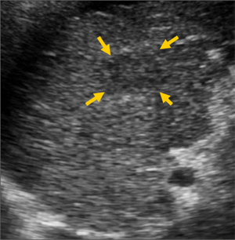
- CT：第一選択検査。
（ヨード造影剤を点滴又は静注しながらCTスキャンすると、造影早期は
白く造影され、造影後期は黒く抜ける）
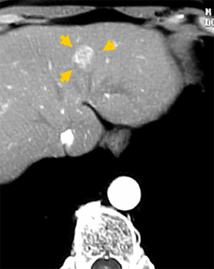
- MRI：進行癌ではT₁強調画像では低信号、T₂強調画像では高信号を示す。
SPIO使用MRI画像では高信号を示す。
- SPIO：SPIOは鉄を含んでおり、肝臓に存在するクッパー細胞がSPIOを貧食するので、MRI 検査において肝細胞は低信号を示す。
一方、低分化の肝細胞癌の中にはクッパー細胞は存在しないので、MRI 検査
では通常通り高信号を示し、結果、肝細胞癌の存在が明らかになる。
- 肝動脈造影
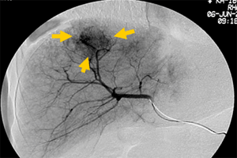
確定診断：超音波ガイド下肝腫瘍生検、直視下肝腫瘍生検

Point!
肝癌の治療適応
- Child-pugh分類に準ずる肝障害度（背景肝機能因子）
＊原発性肝癌取り扱い規約より
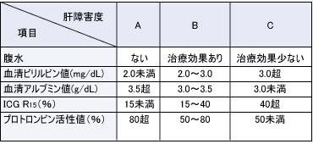
- ２項目以上の項目に該当した肝障害度が２カ所に生じる場合には、高い方の肝障害度を採用する。
- Child-Cは治療すると肝臓に負担が掛かり、逆に肝機能が低下する恐れがあるので、基本的に患者の延命とQOLを向上することに主眼を置く。

- 肝癌因子（腫瘍数、径、脈管侵襲、遠隔転移）
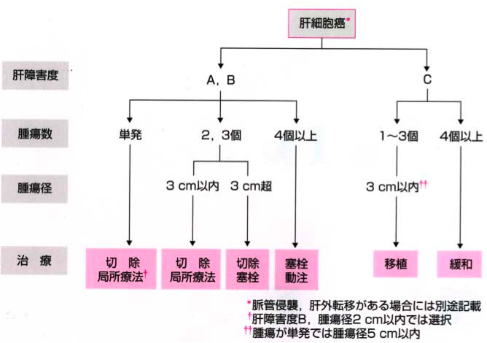
（木田先生範囲）
完全複製問題：08,02年度→1、07,06年度→2、04,02年度→3、
02年度（再）→4、01年度→5

- 膵癌（広義）を組織学的に分類し説明せよ。

○膵管癌（狭義的にはこれのみ）
概念：膵癌の80〜90％を占める膵管上皮由来の癌。

○ラ氏島腫瘍
概念：膵癌の3％を占めるランゲルハンス島細胞由来のランゲルハンス島
細胞癌。

○腺房細胞癌
概念：膵癌の1％（稀）を占める腺房細胞由来の癌で、比較的大型の明る
い細胞より構成される。

疫学：男女比は約2：1で男性に多く、５年生存率は1.3％である。
危険因子：慢性膵炎、糖尿病が主要なリスクファクターである。
発生部位：膵頭部癌67.8％、膵体尾部癌18.5％、膵全体癌4.0％
症状：
・腹痛が主訴（20〜30％）
・黄疸（20％）
・その他（背部痛、食用駆不振、体重減少は余りない）
検査：
・超音波検査（US）、CT（主要検査）
・腫瘍マーカー（CA19-9、CEA）
・耐糖能異常
・PTC(D)：胆管末端のU字型、V字型、直線中断
・ERCP（内視鏡的逆行性胆道膵管造影）
治療：手術適応は約20％に過ぎず、他は化学・放射線療法と対処療法。

Point!
特殊な膵腫瘍
・膵管内乳頭粘液性腫瘍（IPMT）：高齢の男性に多く、膵頭に好発。
膵管との交通がある。
・粘液性膵嚢胞腺癌（MCN）：若年の女性に多く、膵尾に好発。
膵管との交通はない。
・漿液性膵嚢胞腺癌（SCA）：若年の女性に多い。

- 胆嚢癌、胆管癌の症状、検査、治療について述べよ。

○胆嚢癌
概念：胆嚢及び胆嚢管に発生する悪性腫瘍。
疫学：
・男女比：1：2〜4で女性に多い。（特に高齢（60歳以上）に多い）

病態・病理：
・胆石（コレステロール結石が多い）の合併率が高い。（50〜90％）
・組織型は腺癌が80〜90％を占める。（他に未分化癌、扁平上皮癌等）

症状：癌特有の症状は無く、合併する胆石、胆嚢炎の症状が多い。
癌の進行により黄疸、腹部腫瘤等が現れる。

検査：画像検査が主体
・腹部超音波検査
・CT、MRI
・内視鏡的逆行性胆管膵管造影（ERCP）
・血管造影
・血液検査：血清ビリルビン、アルカリフォスファターゼ（ALP）の異常
高値。（初期には異常は出ず、胆道圧迫を生じるようになる
と出現）
・黄疸（胆道圧迫の進行による）
・腫瘍マーカー：CA19-9、CEA（補助的検査）

治療：
外科的療法
・単純胆摘出（早期胆嚢癌）
・肝切除＋リンパ節郭清：胆嚢頸部に癌がある場合は胆管切除も加える。
下部胆管、膵臓に転移や浸潤がある場合は肝切
除に膵頭十二指腸切除も加える。（予後不良）
閉塞性黄疸の治療（ドレナージ）
・内視鏡的逆行性胆道ドレナージ（ERBD）
・経皮経肝胆道ドレナージ（PTBD）
等

○胆管癌
概念：胆管上皮から発生する悪性腫瘍で、主に肝外胆管に発生したものを
指す。上部胆管に多く見られる。

疫学：
・好発年齢・性別：50〜60歳代の男性に多い。

症状：閉塞性黄疸、疼痛、発熱、
Courvoisier徴候（胆嚢管合流部より下方での閉塞により、胆嚢が無
痛性に腫大した状態）

検査：
・腹部超音波検査：胆管の拡張、外科的処置の必要な閉塞性黄疸の判定
・CT、MRI：腫瘍存在部位・浸潤程度の判定
・内視鏡的逆行性胆管造影（ERC）
・経皮経肝胆道造影（PTC）：胆管の狭窄・閉塞部上流の詳細
・内視鏡的逆行性胆管膵管造影（ERCP）：胆管の狭窄・閉塞部下流の詳細

治療：
外科的療法
・肝切除＋胆管切除＋リンパ節郭清（肝門部胆管癌）
・胆管切除＋リンパ節郭清（上部〜中部胆管癌）
・膵頭十二指腸切除＋リンパ節郭清（下部胆管癌、ファーター乳頭部癌）
その他（放射線療法、化学療法）
閉塞性黄疸の治療（ドレナージ）
・内視鏡的逆行性胆道ドレナージ（ERBD）
・経皮経肝胆道ドレナージ（PTBD）
等

- 急性膵炎と慢性膵炎について述べよ。

急性膵炎
概念：
様々な原因（アルコール、胆石、特発性等）により膵酵素が膵内で活性化し、自己消化により膵組織や膵周囲組織を障害する病態。
アルコールや膵管内圧上昇によりトリプシノーゲンがトリプシンへ活性化され、結果生じた少量のトリプシンが他の膵酵素を連鎖的に活性化することにより膵臓が自己消化される。
疫学：
・男女比：２：１
・好発年齢：男性40〜60歳、女性60〜70歳
原因：
①アルコール（男女、男性成因１位）
②胆石（女性成因１位）
③特発性
症状・所見：
・腹痛
激烈な痛みと共に、後腹膜臓器である為背部への放散痛を伴う。
・食欲不振
・発熱
・嘔気、嘔吐
・鼓腸
・黄疸
・ショック
臨床的診断基準：
・上腹部に急性腹痛発作と圧痛がある。
・血中又は尿中に膵酵素の上昇がある。
・超音波エコー（US）、CT、MRIで膵に急性膵炎を示す所見がある。
上記３項目中２項目以上を満たし、他の膵疾患及び急性腹症を除外したものを急性膵炎とする。

重症度判定基準：
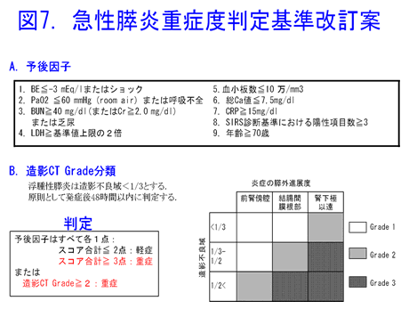
＊造影CT Grade≧2の際は、他のスコアに関わらず重症と判定する。

基本治療方針：
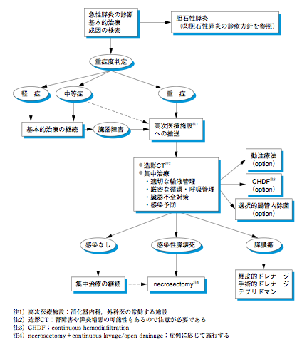
治療：
・初期治療（細胞外液の大量輸液（大量の水分を喪失する為））
最も大切な治療で、重症時3500 cc以上の輸液が最低必要である。
・保存的治療（第一選択）
膵外分泌の抑制（禁食、ヒスタミン受容体拮抗薬、抗コリン剤）
疼痛除去（消炎鎮痛剤、麻薬）
循環動態及び電解質異常の是正
呼吸管理
抗酵素療法（アプロチニン、メシル酸ガベキセート等）
栄養管理（中心静脈栄養、経管栄養）
二次感染予防（腸内細菌が感染源）
・特殊治療（膵酵素阻害剤・抗生物質動注療法等←死亡率低下に貢献）
・外科的治療（腹腔内感染を生じ、内科的治療が困難である場合）
→膵切除術、壊死部切除術、ドレナージ術
予後：死亡率22％

慢性膵炎
概念：
膵臓の内部に、不規則な線維化、細胞浸潤、実質の脱落、肉芽組織等の慢性変化が生じ、膵臓の外分泌・内分泌機能の低下を伴う病態。
疫学：年々増加傾向にある。
原因：
- アルコール性慢性膵炎
飲酒→膵液の粘調度上昇→蛋白栓の形成→膵液の鬱滞→腺房細胞の障害
- 特発性慢性膵炎
- 胆石性慢性膵炎
症状・所見：
・腹痛
一般に頑固で、難治性の腹痛。飲酒後の腹痛発症。
・消化吸収障害
重炭酸塩分泌低下から上部小腸管内pHが低下し消化酵素が活性化されず、また胆汁酸が沈殿することから脂肪の消化障害が生じる。
消化吸収障害は脂質から現れ、脂肪下痢として見られる。次いで蛋白質の消化能低下が見られるが、糖質の消化吸収障害は殆ど生じない。
・糖尿病
慢性膵炎が進行し、膵外分泌組織の線維化が高度になるとラ氏島が破壊され、インスリンを分泌するβ細胞が減少し、膵性糖尿病を発症する。
膵性糖尿病では、インスリンを分泌するβ細胞だけではなく、グルカゴンを分泌するα細胞も減少しており、低血糖を起こし易く、血糖値が変動しやすい不安定型糖尿病を示すことが多い。
検査所見：
・膵石（超音波エコー）
・膵内石灰化（腹部X-P,CT）
ERCP（内視鏡的逆行性胆管膵管造影）所見：
・分枝膵管の不規則な拡張
・狭窄部より乳頭側の主膵管又は分枝膵管の不規則な拡張
セクレチン試験（現在施行出来ない）
便中キモトリプシン（現在施行出来ない）
BT-PABA（PFD試験）
・アミラーゼ
・液量
・重炭酸イオン低下（必須）
＊重炭酸イオン低下を含む２因子以上の低下
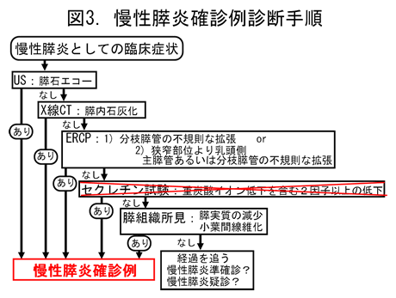
合併症：
・膵石（小結石型（アルコール性に多い）、大結石型（非アルコール性に多
い）、混合型）
・糖尿病（膵性糖尿病）
・膵癌等の悪性腫瘍
・膵嚢胞、膵性胸水・腹水、消化性潰瘍、肝硬変、黄疸、肝機能障害等
治療：
・抗膵酵素剤
蛋白分解酵素阻害薬で異所性に活性化された膵酵素を阻害する。
・消化剤
蛋白分解酵素活性を上げ、膵外分泌刺激を抑制する。
・PPI（プロトンポンプ阻害薬）
重炭酸塩分泌が低下し、上部小腸内pHが上昇しないことから、胃酸分泌
を抑制し、消化酵素の失活を防ぐ。
・抗糖尿病治療（インスリン治療）
・抗コリン剤
迷走神経系を介する膵外分泌刺激を抑制する。
・その他（生活習慣の改善（禁酒、禁煙、刺激物の摂取等））
胆石症に対する治療：
・胆管ロ切開術
・ドレナージチューブ留置による膵炎の進展・増悪因子除去
・体外衝撃波（ESWL）
・膵管鏡下レーザー砕石

Point!
慢性膵炎の臨床経過と治療方針
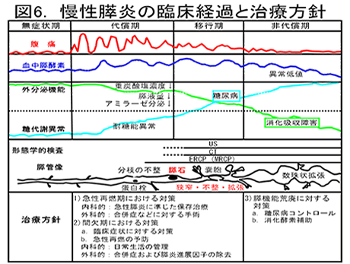

- 急性胆嚢炎の三主徴、超音波画像診断、起炎菌についてそれぞれ説明しなさい。（☆☆☆）＊非常勤の木田先生の問題です。

Charcot（シャルコー）の３徵：発熱、黄疸、腹痛
US所見：
・胆嚢腫大（≧横径24 cm 縦径7 cm）
・胆嚢壁の肥厚（souo-luceat layerを含む３層構造の存在）
・胆泥の経時的変化
・Sonographic Murphy’sign（US時にマーフィー徴候が見られる）
・胆嚢周囲の無エコー域
・胆嚢粘膜の内腔側への剥離所見

起因菌：
・グラム陰性桿菌：クラブシエラ、エンテロバクター
・腸球菌：エンテロコッカス
・嫌気性菌：バクテロイデス、クロストリジウム

予想問題１
胆石症の危険因子について述べよ。

コレステロール結石：
4F（女性、40歳代、肥満、多産）、高TG血症（高脂血症）、妊娠、避妊薬
急激な体重減少、高脂血症治療薬、糖尿病

色素胆石：
大腸疾患、肝疾患（肝硬変）、溶血性貧血（遺伝性球状赤血球症）

予想問題２
胆嚢胆石の無症状期における治療について述べよ。

積極的治療は余り行わず、数回の胆石発作の後に胆嚢温存療法（ウルソデオキシコール酸、ケノデオキシコール酸、ESWL）、胆嚢摘出術等を行う。

予想問題３
AOSC（急性閉塞性化膿性胆管炎）について述べよ。

症状：レイノルズ（Reynolds）の５徵（シャルコー（Charcot）の３徵＋中
枢神経症状（意識障害）、ショック）、胆管内圧の上昇、直接ビリル
ビンの上昇等を生じる。
治療：迅速な診断とドレナージ行う。（でないと救命率低い）

- 胆嚢、膵臓の疾患を１つずつ挙げ、それぞれ説明せよ。

＊前問題を参照。

予想問題１
悪性ラ氏島腫瘍を挙げ、それぞれ対比させ記述しなさい。（☆☆）

 | インスリノーマ  （insulinoma） | ガストリノーマ  （gastrinoma） | グルカゴノーマ  （glucagonoma）  （Zollinger-Ellison） | vipoma  （WDHA）
分泌ホルモン腺腫 | インスリン  β-細胞腺腫 | ガストリン  non-β細胞腺腫 | グルカゴン  α-細胞腺腫 | VIP  Non-β細胞腺腫
主症状  臨床所見 | - 空腹時発作  - 発作時低血糖  - ブドウ糖負荷で急速な軽快  （ヒップルの３徵） | - 胃液の過剰分泌と過酸  - 難治性潰瘍  - 下痢-高頻度 | - 非特異的腫瘍と圧  - 迫症状  - 皮疹  - 糖尿病  - 糖代謝異常 | - 水溶性下痢  - 低K血症  - 無酸
好発部位  大きさ  数  異所性 | 体尾部  2 cm以下  単又は多発  1.4％ | 頭尾部  2 cm以下  単発（45％）多発（55％）  21％ | 尾部  4〜12（平均6）cm  単発  あり | 体尾部  4〜11 cm  単又は多発
悪性の頻度 | 10〜15％ | 60％ | 85％ | 37％

（渋谷先生範囲）
完全複製問題：08年度→1、07年度→2、06年度→3、04年度→5
03年度→6
部分複製問題：05年度→4

- 以下の文章の（ ）に適語を記入しなさい。
１）A型肝炎の確定診断には（ ）が有効である。
２）原発性胆汁性肝硬変の組織学的特徴は（ ）である。
３）薬剤性肝炎の診断で重要なのは（ ）である。
４）C型急性肝炎の診断で必要な検査は（ ）である。
５）肝細胞の破壊を示す酵素は（ ）で胆管の破壊を示す酵素は
（ ）である。
６）劇症肝炎で肝のタンパク合成能を示すのは（ ）である。
７）慢性C型ウイルス肝炎のIFN療法の副作用は（ ）である。
８）慢性ウイルス肝炎の組織学的特徴は（ ）である。

解答
１）IgM型HA抗体 ５）GPT（ALT） ALP
２）CNSDC ６）PT（％）
３）好酸球増加 ７）鬱病、躁病、脳出血、心筋障害、間質性肺炎
甲状腺機能異常、自己免疫疾患、糖尿病
慢性関節リウマチ
４）HCV抗体 ８）門脈域→リンパ球を主体とする慢性炎症性細胞浸
潤と線維化、門脈域の拡大
肝実質域→肝細胞の変性、巣状壊死・炎症反応
限界版の破壊→肝炎の活動の指標

- 肝臓機能をあらわす検査項目を３つ挙げ、その臨床的意義について簡潔に説明せよ。

・アルブミン
アルブミンは肝臓でのみ産生されるので、肝機能（肝臓の蛋白合成能）の指標となる。
アルブミンの生体内半減期は約20日と長い為、肝硬変等、進展に長い時間経過を要する疾患に使用される。（急性疾患では変動しない）
アルブミン値の低下（＜3 g/dL）により浮腫、腹水が生じる。
正常値：3.8 g/dL

・PT（％）（プロトロンビン時間）
プロトロンビンは肝臓でビタミンKの関与により生成され、肝実質障害（生成障害）や閉塞性黄疸（ビタミンK吸収障害）により時間延長が生じる。プロトロンビンの生体内半減期は短い為、急性疾患の指標として劇症肝炎（PT＝40％以下）等の診断に使用される。
正常値：70％〜140％

・ICG（インドシアニン・グリーン）
肝機能や肝予備能を知るための検査として行われる色素負荷試験。
ICGを経静脈的に投与すると、ICGは血中のリポ蛋白に結合して肝臓に輸送され、類洞を通過する間に肝細胞に摂取され、抱合を受けることなく胆汁に排泄される。この過程で血中のICG濃度を経時的に測定し、肝臓の色素排泄機能を観察するのがICG試験の原理である。
ICGの血中から胆汁への移行量は、主として肝有効血流量と、肝細胞の色素摂取量により決定される為、肝有効血流量が減少した場合や肝細胞摂取能が低下した場合に、ICGの血中消失速度は遅延する。
不顕性肝硬変の診断や肝硬変の進行度、予後の推測に有用である。

Point!
その他の肝機能の指標となる検査
・コリンエステラーゼ（ChE）
・コレステロール
・HPT（ヘパプラスチンテスト）
・ビリルビン（代謝・解毒系）
・総胆汁酸（代謝・解毒系）

- 以下の文章の（ ）に適語を記入しなさい。
- アルコール肝障害は（ a ）と（ b ）と（ c ）とアルコール性肝硬変が上げられる。そのうち大量の飲酒で発症するのは（ b ）であり、（ b ）における血液所見は（ d ）である。
- 原発性胆汁性肝硬変の特徴的な組織学所見は（ e ）と（ f ）であり、血液所見は（ g ）である。
- 薬剤性肝炎は薬物中毒および（ h ）により生じる。代表的な薬物としてハロタンは（ i ）型肝障害であり、治療の基本は（ j ）である。

解答
a) アルコール性脂肪肝 f) 肝内胆管の消失（？）
b) アルコール性肝炎 g) 胆道系酵素（ALP、γ-GTP）高値
IgM高値
自己抗体（抗ミトコンドリア抗体）
c) アルコール性肝線維症 h) 薬物アレルギー
d) γ-GTP又はAST＞ALT i) 肝細胞障害型
e) CNSDC j) 投薬中止
（投薬中止後平均60日で速やかに治癒）

- 下記の自己免疫性肝炎（AIH）、原発性胆汁性肝硬変（PBC）の比較表を完成せよ。
- 表の再現なし。
- 比較項目（性差・好発年齢、症状、病理組織像、検査所見、検出される自己抗体、合併症、予後、治療）

 | 自己免疫性肝炎（AIH） | 原発性胆汁性肝硬変（PBC）
標的 | 肝細胞 | 肝内胆管上皮細胞
好発年齢・性別 | 若年〜中年の女性 | 中年以降の女性
主症状 | 多くは無症状  倦怠感・関節痛etc | 多くは無症状  かゆみ（胆汁鬱滞）  黄疸（直接ビリルビン）
病理・組織学的所見 | 慢性活動性肝炎 | CNSDC
血液検査所見 | GOT・GPT上昇（肝実質細胞の壊死・炎症反応）  赤沈亢進（炎症所見）  CRP陽性（炎症所見） | ALP高値（肝内胆管炎）  γ-GTP高値
蛋白分画 | IgG高値  高γ-gl血症 | IgM高値
自己抗体検査 | 抗核抗体  抗平滑筋抗体  肝腎ミクロゾーム抗体  抗DNA抗体 | 抗ミトコンドリア抗体
合併症 | 慢性関節リウマチ  慢性甲状腺炎（橋本病）  シェーングレン症候群  食道静脈瘤（肝硬変進展時） | シェーングレン症候群  慢性関節リウマチ  レイノー現象  橋本病  骨粗鬆症
終末像 | 肝硬変 | 肝硬変
治療 | ステロイド治療（プレドニゾロンの長期投与）  プレドニゾロンの副作用：  - 易感染症  - 満月様顔貌  - にきび・皮疹  - 骨粗鬆症  - 消化性潰瘍  - 糖尿病 | ウルソデオキシコール酸（UDCA）  肝移植（進行した肝硬変）  ＊ステロイド治療は不適応
予後 | 根治は困難  肝硬変への進展抑制が目標 | 根治は困難  大部分は予後良好

Point!
CNSDC
慢性非化膿性破壊性胆管炎のこと。リンパ球、形質細胞の浸潤を認める。
CNSDC→肝内胆管の消失→線維化・瘢痕化→肝硬変（黄疸）と進行する。

PBCにステロイド治療を行わない理由
PBCは合併症に骨粗鬆症があり、ステロイド治療の副作用にも同じく骨粗鬆症があることから、増悪させる可能性がある。
これが、ステロイド治療が効果を示すにもかかわらず使用されない理由である。

- 以下の語句について説明せよ。
- 血清GPT（ALT）値

肝細胞に特異的な酵素。肝細胞の変性・壊死により血中に逸脱し、血清中の値が上昇する。

- HBe抗原

野生株HBVウイルスのことで、母子感染の指標となる。
野生株は青年期の肝炎発症を契機にHBV遺伝子の一部領域に変異が生じ（セロ・コンバージョン）、感染者は無症候性キャリアとなる。
Sero conversion（セロ・コンバージョン）はウイルスが体内に存在する為治癒ではないが、治療の目安となる。

- プロトロンビン時間

プロトロンビンは肝臓でビタミンKの関与により生成され、肝実質障
害（生成障害）や閉塞性黄疸（ビタミンK吸収障害）により時間延長
が生じる。プロトロンビンの生体内半減期は短い為、急性疾患の指標
として劇症肝炎（PT＝40％以下）等の診断に使用される。
正常値：70％〜140％

- 慢性非化膿性胆管炎（CNSDC）

リンパ球、形質細胞の浸潤を認める。
CNSDC→肝内胆管の消失→線維化・瘢痕化→肝硬変（黄疸）
と進行する。

- 次の（ ）の中に適切な文字や数字を記入しなさい。
- 肝炎ウイルスのうち、DNAウイルスは（ a ）である。
- A型肝炎の確定診断には（ b ）を検査する。
- B型肝炎ウイルスの血清マーカーのうち、（ c ）陽性はウイルスが野生株であることを示し、（ d ）陽性はpre-coreまたはcore promoter領域の変異株ウイルスであることを示す。B型肝炎ウイルスの血清マーカーのうちウイルスキャリアの診断には（ e ）が有用である。
- 血液生化学検査のうち、肝臓の機能を表すものとして（ f ）や（ g ）がある。
- 肝硬変になり肝性脳症を呈する場合、血中アミノ酸モル比のうち（ h ）アミノ酸は低下し、（ i ）アミノ酸は上昇する。その結果、フィッシャー比は低下する。
- 肝細胞癌の原因ウイルスとしては（ j ）が最も多い。
- 間接ビリルビンが上昇する体質性黄疸のうち頻度が高いのは（ k ）である。
- アルコール性肝炎の肝生検上の特徴は（ l ）、（ m ）である。
- 原発性胆汁性肝硬変の診断に特異的で重要な血液検査は（ n ）と（ o ）である。肝生検では（ p ）や（ q ）が特徴である。
10）劇症肝炎の原因として頻度が高いものとしては（ r ）や（ s ）
がある。
急性肝炎との鑑別診断に重要な血液検査所見として （ t ）が
ある。

解答
a) HBV o) γ-GTP
b) IgM型HA抗体 p) CNSDC
（リンパ球、形質細胞の浸潤が優位）
c) HBe抗原 q) 肝内胆管の消失（？）
d) HBe抗体 r) HBV
e) HBc抗体（高抗体価を示す） s) HCV
f) アルブミン t) 間接ビリルビン
g) ChE（コリンエステラーゼ）
h) 分枝鎖
i) 芳香族
j) HCV
k) Gilbert症候群
（体質性黄疸（間接ビリルビン↑）には他にCrigler-Najiar症候群がある）
l) 亜小葉結節形成
（他に中心静脈付近からの病変、肝臓の鬱血（門脈圧亢進による））
m) 肝細胞周囲性線維化（Pericellelor fibrosis）
n) ALP

Point!
肝機能検査とその目的
- 肝細胞の変性壊死の指標（上昇）
- AST（GOT）：肝臓の酵素（肝臓だけでなく心筋、骨格筋にも存在）
- ALT（GPT）：肝臓の酵素（肝臓に特異的）
肝細胞の変性・壊死により血中に逸脱し、血清中の値が上昇
正常値：40 IU/L
AST＜ALT：慢性肝炎、過栄養性、脂肪肝
AST＞ALT：肝硬変、肝癌、アルコール性肝障害
- LDH

- 肝機能の指標（合成系）
- アルブミン：肝細胞で産生される物質。肝臓の蛋白合成能の指標。
（半減期が長い（20日）為、急性疾患の指標には向かない）
- コリンエステラーゼ（ChE）：肝臓の蛋白合成能の指標。
- PT（％）（プロトロンビン時間）：半減期が短い為、急性疾患（劇症肝炎）の
指標に使用。
- HPT

- 肝機能の指標（代謝・解毒系）
- ビリルビン
- 総胆汁酸
- インドシアニン・グリーン試験（ICG試験）：肝細胞機能と肝臓循環系の指標
ICG R15＝ICG（0.5 mg/kg体重）を静注し15分後（R15）の肝臓停滞率を測定。
ICGは肝細胞に摂取され、胆道系に排泄される。
肝細胞機能と肝有効血流量を反映する為、肝臓の予備能の指標となる。よって、手術適用の有無や、慢性肝炎の肝硬変への移行期の指標となる。
- 血中アンモニア：肝臓の解毒系（尿素サイクル）の障害で上昇

- 免疫反応（間葉系反応）の指標（上昇）
- γ-グロブリン（γ-gl）
- ヒアルロン酸

- 胆道系の指標（胆汁鬱滞）（上昇）
- ALP（アルカリフォスファターゼ）：胆汁鬱滞の程度に応じ上昇
肝癌・肝膿瘍等の限局性肝疾患でも上昇する。急性肝炎では軽度上昇を示す。
骨由来（成長期の小児、骨疾患、妊娠）でもALPは上昇するので注意が必要。
- LAP
- 総コレステロール
- γ-GTP：胆汁鬱滞、アルコール性肝障害で上昇。
慢性肝炎、肝硬変では活動性に応じ上昇。

- 腫瘍マーカー（肝細胞の癌化）
- AFP（L3）
- PIVKA-Ⅱ

- 肝繊維マーカー
- Ⅳ型コラーゲン
- ヒアルロン酸
- Ⅲ型プロコラーゲンペプチド（PⅢP）

- 膠質反応（検査が簡便な為昔は使用されたが、現在は使用されていない）
- ZTT（硫酸亜鉛混濁試験）
- 免疫グロブリンと相関
- TTT（チモール混濁試験）

Point!
黄疸の種類
- 間接ビリルビンの増加
- 溶血性貧血（ビリルビン生成増加）
- Gilbert症候群（体質性黄疸；ビリルビン摂取障害）
- Crigler-Najiar症候群（体質性黄疸；ビリルビン摂取障害）
- 重症肝障害（劇症肝炎等）
- その他（薬物性、新生児黄疸等）

- 直接ビリルビンの増加
- Dubin-Johnson（ドゥビン・ジョンソン）症候群（体質性黄疸：排泄障害）
- Rotor症候群（体質性黄疸；排泄障害）
- 急性肝炎、肝硬変（肝細胞障害）
- 結石（閉塞性黄疸；胆汁鬱滞）
- 薬物性、ウイルス性（肝内胆汁鬱滞）
＊Dubin-Johnson症候群とRotor症候群の鑑別点は、ICG（D-J症候群は集積）と
肉眼像（D-J症候群は黒色肝（色素沈着による）、Rotor症候群（中〜高度停滞）
である。

Point!
劇症肝炎
概念：肝臓の予備能と再生力を上回るほど広範かつ急速に肝臓が破壊された状
態のこと。
高度の黄疸、肝性昏睡（劇症肝炎では肝性昏睡Ⅱ度以上）や出血等肝不
全に陥った状態。
原因：日本ではウイルス性（HBVが最も多い）が最多。
他に薬剤、自己免疫性肝炎等がある。
定義：
- 肝炎発症後、８週間以内（肝硬変との鑑別点）に肝性昏睡２度以上の脳症
- プロトロンビン時間（PT（％））＝40％以下
- 急性型：発症後10日以内に脳症が発現
- 亜急性型：発症後10日以降に脳症が発現（予後が悪い）
検査所見：
- 肝細胞の破壊
- AST, ALT値が高値（5000単位以上、AST（GOT）＞ALT（GPT））を呈した後、急速に低下（肝細胞の破壊による逸脱酵素の枯渇）。
- 急性肝炎ではAST, ALT値は1000単位程度の上昇
- 高ビリルビン血症（10 mg/dl以上）（←劇症肝炎の治療指標）
- 特に間接ビリルビン優位になると重症。（急性肝炎では直接ビリルビン優位であるが、劇症肝炎に移行するとグルクロン酸抱合すら起こらなくなり、間接ビリルビン優位になる）
- 肝臓での蛋白合成低下
- プロトロンビン時間（PT（％））＝40％以下（←劇症肝炎の治療指標）
- アルブミン低下（半減期が20日と長く、劇症肝炎の指標には不向き）
- 肝臓での代謝能低下
・血中アンモニア上昇（肝臓解毒能の低下）
- その他の血液検査所見
- BUN低下（肝臓での尿素サイクル停止による窒素代謝障害）
- BUN低下を生じるのは劇症肝炎のみ
- 血中遊離アミノ酸の増加（フィッシャー比の低下）
- フィッシャー比＝分枝鎖アミノ酸（BCAA）/芳香族アミノ酸（AAA）
分枝鎖アミノ酸：バリン（Val）、ロイシン（Leu）、イソロイシン（Ilu）
芳香族アミノ酸：フェニルアラニン（Phe）、チロシン（Tyr）
正常値：2.6〜4.3
劇症肝炎では分枝鎖アミノ酸を除く全てのアミノ酸（特にTyr, Phe, Met）が上昇→BCAA/AAA低下
- 治療
- 血漿交換（持続的血液濾過、血液透析）
- 副腎皮質ステロイドホルモンのパルス療法（大量療法）
- 全身管理
- 肝移植（ドナーが症状の進行に間に合わない等、現実的には難しい）
- 予後
・生存率30〜50％と依然不良

予想問題１
肝炎ウイルスマーカーについて知るところを述べよ。

- A型肝炎
・IgM・HA抗体：HAV感染時とその後数ヶ月
- B型肝炎
・HBs抗原：B型肝炎ウイルス感染状態（ウイルスの存在）を示す。
・HBs抗体：過去のB型肝炎ウイルス感染
中和抗体（ウイルス感染の終息を示す）
・HBc抗体：
低抗体価←過去のB型肝炎ウイルス感染（多くの場合HBs抗体陽性）
B型急性肝炎時（成人の初感染→急性肝炎）
高抗体価←B型肝炎ウイルス感染状態
B型慢性肝炎キャリアの急性増悪期
・IgM・HBc抗体：
低抗体価←B型急性肝炎時とその後数ヶ月の間
B型慢性肝炎キャリアの急性増悪期
高抗体価←B型急性肝炎時（成人の初感染→急性肝炎）
・HBe抗原：野生株HBVウイルス
・HBe抗体：変異株HBVウイルス（増殖能低い）
＊野生株は青年期の肝炎発症を契機にHBV遺伝子の一部領域に変異
が生じ（セロ・コンバージョン）、感染者は無症候性キャリアとなる。
Sero conversion（セロ・コンバージョン）はウイルスが体内に存在
する為治癒ではないが、治療の目安となる。

- C型肝炎
・HCV抗体（2nd,3rd generation）：現在のC型肝炎ウイルス感染継続
但し、中和抗体ではないので、ウイルス感染の終息を示している訳
ではない。
＊例外的にHCV感染初期（急性肝炎期）はHCV抗体陰性を示す。
この場合は、HCV RNAを検査する。
抗体型性には通常２〜３ヶ月掛かる。
・HCVコア抗原：C型肝炎ウイルスの存在
・HCV RNA：C型肝炎ウイルスの存在

Point!
肝炎ウイルスの特徴
 | A型肝炎 | B型肝炎 | C型肝炎
核酸 | RNA | DNA | RNA
感染経路 | 糞便→経口 | 血液（輸血）  体液（STD） | 血液（輸血）
肝炎の特徴 | 急性肝炎 | 成人期初感染では  急性肝炎（治癒） | 急性肝炎の  50〜70％が慢性化
 |  | キャリアから  慢性肝炎、肝硬変 | 慢性肝炎の  30％が肝硬変
キャリア率 | なし | 2〜3％ | 2％
診断 | IgM-HA抗体 | HBs抗原
 |  | 初感染では  IgM-HBc抗体 | HCV抗体  （第２・３世代）
 |  | キャリアでは  HBc抗体 | HCV RNA  （PCR法）
予防 | ワクチン | ワクチン、HBIG

HBVとHCVの肝細胞癌への進展経路
○HBV
キャリア（100％）→慢性肝炎（10％）→肝硬変→肝細胞癌（＜5％）
→→→→→肝細胞癌
→自然治癒
→無症候性キャリア（90％）

○HCV
急性肝炎（100％）→慢性肝炎（60〜80％）→肝細胞癌（＜20％）
→IFN療法
→無症候性キャリア

予想問題２
IFN（インターフェロン）治療の遍歴と、IFNの副作用を列挙しなさい。

治療遍歴：インターフェロン単独療法
→ペグ・インターフェロン（Peg IFN）：血中濃度を長く保たれる
→Peg IFN＋リバビリン併用療法

IFNの副作用：
○投与直後
インフルエンザ様症状（発熱、頭痛、関節痛等）

○投与１〜２週
白血球減少、血小板減少、皮疹

○投与２週〜
倦怠感、食欲低下、意欲低下、蛋白尿、脱毛、高脂血症
精神神経症状：鬱病、躁病、神経炎、視覚障害、味覚障害
眼底出血：脳出血
循環器症状：心電図異常、心筋障害、高血圧
免疫異常：間質性肺炎、甲状腺機能異常、自己免疫疾患、関節リウマチ、
糖尿病
＊下線部の症状が出現した場合は、速やかに投薬を中止する。
＊それ以外の症状が出現した場合は、経過を見ながら投与継続。

Point!
IFNが効果を示し難いHCV
セロタイプ１型（ジェノタイプ1b）はIFNが効き難い。
日本で見られるHCVのジェノタイプは1b、2a、2bであり、その内1bが70％を占めるので、IFN治療効果が出にくいと言える。

IFNの効き易い症例
- セロタイプ２型（ジェノタイプ2a,2b）
- 低ウイルス量
- 若年、感染早期、線維化軽度

（井原先生範囲）
完全複製問題：08年度→1、07年度→2、06年度→3

- 以下の文章の（ ）に適語を記入しなさい。
- 腹部大動脈から（ a ）動脈と（ b ）動脈が分岐する。
- （ a ）からは右側に（ c ）動脈、（ d ）動脈、（ e ）動脈が分岐する。
- （ b ）からは左側に（ f ）動脈、（ g ）動脈、（ h ）動脈が分岐する。
- 人工肛門を造設するには（ i ）、（ ｊ ）が解剖学的に適している。

解答
１）a. 上腸間膜動脈（SMA） b. 下腸間膜動脈（IMA）
２）c. 中結腸動脈 d. 右結腸動脈 e. 回結腸動脈
３）f. 左結腸動脈 g. S状結腸動脈 h. 上直腸動脈
４）i. 横行結腸 j. S状結腸

Point!
人工肛門（ストーマ）の造設に横行結腸・S状結腸が適している理由は、上行結腸・下行結腸は後腹膜に固定されているからである。

- 以下の文章の（ ）に適語を記入しなさい。
上腸間膜動脈は（ a ）（ b ）（ c ）を分岐し（ d ）結腸を栄養する。
下腸間膜動脈は（ e ）（ f ）（ g ）を分岐し（ h ）結腸を栄養する。

解答
a) 中結腸動脈 e) 左結腸動脈
b) 右結腸動脈 f) S状結腸動脈
c) 回結腸動脈 g) 上直腸動脈
d) 右側 h) 左側

- 大腸ポリポーシスについて正しいものはどれか。
- 癌化は稀である。
- 常染色体劣性遺伝である。
- 過誤腫性である。
- 有茎性ポリープが大半を占める。
- 治療は大腸全摘と回腸肛門嚢吻合である。

解答
１）× 大腸・十二指腸に発生したポリープは高確率で癌化する。
胃に発生したポリープは癌化しない。
２）× 常染色体劣性遺伝→常染色体優性遺伝
APC遺伝子が関与。
３）× 過誤腫性→腺腫性（腫瘍性）
過誤腫性：大腸の非腫瘍性ポリープは過誤腫性、炎症性、その他
の３つに分類される。
「過誤腫性」とは組織奇形の一種で、本来そこにあるべき組織成
分が過剰に発育した腫瘍で、基本的に良性である。
ex. 若年性ポリポーシス、Peutz-Jeghers症候群、Cowden病
４）× 有茎性のものは癌化の可能性が低い。
（1 cm以上は癌化の危険性が高まる）
５）○ 直腸に癌がなく病変が高度でない場合は、全結腸切除、回腸直腸
吻合術施行後、直腸鏡で経過観察することもある。

Point!
Gardner（ガードナー）症候群
家族性大腸ポリポーシス（大腸腺腫症）の亜型で、大腸腺腫症に頭蓋骨や下顎骨に多発する骨腫及び軟部腫瘍（表皮嚢胞、線維腫）の３徵を有する症例。

予想問題１
（ a ）は（ b ）、（ c ）、（ d ）に分枝し、下腸間膜動脈の分枝と共に直腸を栄養する。

解答
a) 内腸骨動脈 b) 中直腸動脈 c) 下直腸動脈 d) 内陰部動脈

予想問題２
大腸癌取り扱い規約による、結腸から肛門に至るまでの分類を書きなさい。

結腸
↓
RS：岬角の高さより第２仙椎下縁の高さまで
↓
Ra：第２仙椎下縁の高さより腹膜反転部まで
↓
Rb：腹膜反転部より恥骨直腸筋付着部上縁まで
↓＊現在、直腸（R）と呼ばれる部分はRaとRbのみ。
肛門管（P）：恥骨直腸筋付着部上縁から肛門縁までの管状部
↓
肛門周囲皮膚（E）

Point!
井原先生範囲で覚えておいた方が良いもの
- 現在は大腸癌の中で、結腸癌が直腸癌に比べ多くなっている。
- 結腸癌の中で最も多いものはS状結腸癌（約43％）、次に多いものは上行結腸癌（約23％）、最も少ないものは下行結腸癌である。
- 大腸原発癌は胃原発癌に比べ、ダブリングタイムが長い。
- 漿膜がない消化管は、食道と下部直腸（腹膜反転部より下部）である。
- 大腸癌の病期分類で使用される「P」は腹膜転移の程度を表す。
- 大腸癌の病期分類で使用される「N」はリンパ節転移の程度を表す。
- 大腸癌の病期分類で使用される「H」は肝転移の程度を表す。
- 大腸癌の病期分類で使用される「M」は肝臓以外の遠隔転移の有無を表す。
- 大腸癌の病期分類で使用される「LM」は肺転移の程度を表す。
- 同時性肝転移とは、手術時又は１年以内に肝臓に転移癌が発見された場合を呼ぶ。
- 異時性肝転移とは、手術後１年以上経過して発見された肝臓の転移癌のことを呼ぶ。
- 大腸癌においてリンパ節転移が無い場合は、StageⅡ以下に定義される。
- 大腸癌においてリンパ節転移が有る場合は、StageⅢ以上に定義され、肝臓、腹膜等に転移がある場合はStageⅣとなる。
- 肉眼型において、大腸癌で最も多いものは２型（潰瘍限局型）で、胃癌で最も多いものは３型（潰瘍浸潤型）である。
- 結腸憩室の好発部位は腸間膜側の結腸紐に沿った部分で、欧米人・高齢者は左側に多く、東洋人・若年者は右側に多い。

（小泉先生範囲）
完全複製問題：07年度→1、06年度→2、04年度,02年度（再）→3
03年度→4、02年度→5、02年度（再）→6、01年度→7

- 胃癌で内視鏡的粘膜切除術の適応を述べよ。（☆☆）

リンパ節転移の無い粘膜内に留まり潰瘍を伴わない2 cm以内の分化型癌。
- 内視鏡的粘膜切除術で99％が完全治癒する。

- 胃MALTリンパ腫について書きなさい。

粘膜関連リンパ組織（MALT）に由来し、粘膜との親和性が高く、粘膜、粘膜下層に長期に留まる低悪性度のB細胞性リンパ腫を呼ぶ。
反応性リンパ細網組織増殖症（RLH）の多くはMALTリンパ腫である。
H. pylori 感染と密接な関連性を示す。
好発部位：主として胃、他に唾液腺、肺、胸腺、皮膚等にも発症
組織学的特徴：
・CCL細胞
（小〜中型の核にくびれが有る腫瘍細胞で、リンパ濾胞の中心にある細胞
に酷似）
・粘膜上皮線腺管を破壊的に浸潤する像（lymphoepithelial lesion）
・リンパ濾胞胚中心に浸潤する像（follicular colonization）
治療法：H. pylori除菌療法
（３剤併用療法：クラリスロマイシン＋アモキシシリン＋PPI）

- 以下の問に答えなさい。（☆☆）
- 早期胃癌の分類を、構造を図示し説明せよ。

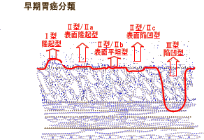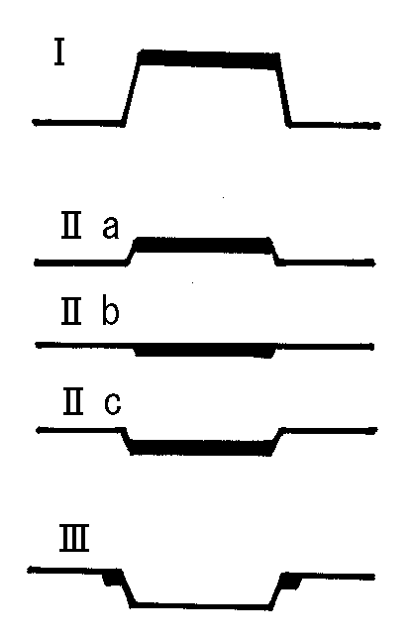
Ⅰ型：隆起型（粘膜からポリープ状に隆起した型の癌）
Ⅱ型（Ⅱa,Ⅱb,Ⅱc）：表面型
・Ⅱa型：表面隆起型（癌が粘膜の２倍程度の高さの隆起を示す）
・Ⅱb型：表面平坦型（癌が周囲粘膜とほぼ同じ高さの平坦なもの）
・Ⅱc型：表面陥凹型（ごく浅い陥凹を示す）
Ⅲ型：陥凹型
（良性潰瘍のように深い陥凹が見られ、その辺縁粘膜に病巣が小
範囲に存在するもの）
＊早期癌の中で最も高頻度なものはⅡc型で、混合型（Ⅱc＋Ⅲ）も多
い。一方、Ⅱb型やⅢ型は低頻度である。

Point!
早期癌と進行癌の分類（胃癌進展度分類）
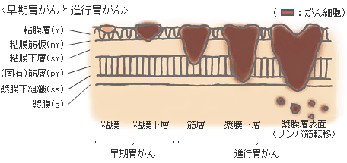
早期胃癌：粘膜下層までに留まる
進行胃癌：固有筋層以深に拡がる

- 胃癌を組織型（分化型、未分化型）に分類し、それぞれの発達進展様式を述べよ。（☆☆）

問われているのは発達進展様式だけだが、臨床病理学的異差を記述することにする。
分化型：乳頭状腺癌、管状腺癌（高分化型、中分化型）
未分化型：低分化腺癌、膠様腺癌、印環細胞癌

 | 未分化型癌（胃型） | 分化型癌（腸型）
発生母地 | 胃固有粘膜 | 胃の腸上皮化生粘膜
癌組織の基本型 | 粘液細胞性腺癌（印環細胞癌、膠様腺癌）、硬性腺癌（スキルス胃癌） | 乳頭状腺癌、管状腺癌
癌組織型の図形化 | 点又は線分 | 単純閉曲線（限局性）
肉眼型（早期癌） | 陥凹型  （Ⅱc,Ⅱc＋Ⅲ） | 隆起型と陥凹型の両方  （Ⅰ,Ⅱa,Ⅱc,Ⅱc＋Ⅲ）
肉眼型（進行癌） | Borrmann ４又は３型 | Borrmann ２,１,３型
肝転移 | 低頻度  リンパ行性肝転移、びまん性 | 高頻度  経門脈、結節状
肺転移 | リンパ行性  癌性リンパ管炎（胸管から肺門へ） | 血行性  結節状
腹膜播種 | ＋ | ほとんど無し
腹水 | 高頻度（癌性腹膜炎による） | 稀（肝転移による門脈圧亢進）
黄疸 | ± | 高頻度（肝門部閉塞性黄疸）
好発年齢 | 若年者に多い | 高年者に多い（時間が掛かる）
発育 | 浸潤性 | 膨張性
転移（概要） | 播種性転移（癌性腹膜炎）  リンパ行性転移 | 血行性転移（肝転移）  リンパ行性転移
性別 | 女性に多い | 男性に多い
時代的変遷（日本） | 相対的に増加の傾向 | 相対的に減少の傾向  （H. pylori の減少）

- 以下の文章で正しいものは○、間違っているものには×を付けよ。
- 早期胃癌は粘膜下層までの浸潤するものをいう。
- 胃癌の内視鏡的粘膜切除術の適応は2 cm以内の粘膜内に限局する未分化癌である。
- 過形成性ポリープは癌化し易いのでポリペクトミ―をするべきである。
- 粘膜下腫瘍の良悪性の鑑別には超音波内視鏡（EUS）が有用である。
- 切除不能な進行胃癌は化学療法により予後を改善することが出来る。

解答
１）○
２）× 未分化癌→分化型癌
３）× 癌化し易い→癌化し難い（大きくなると出血し易い）
胃上皮細胞の過形成によるポリープで、大きくなると出血し易く
貧血の原因となる。悪性化するものは全体の１％である。
４）× 粘膜下腫瘍の良悪性の鑑別→胃癌の進達度診断
正常胃壁のEUS像は５層構造に描出される。
第１・２層：粘膜層
第３層：粘膜下層
第４層：固有筋層
第５層：漿膜下層及び漿膜
５）○ 代表的な化学療法：SPT-11、イリノテカン、パクリタキセル、
ドセタキセル、フトラフール、オキソン酸、
アドレアマイシン（ADM）、CDHP、5-FU
進行再発胃癌の化学療法における日本標準治療は「S-1＋シスプラ
チン（CDDP）」の併用療法である。

- 以下の問に答えよ。
- H. pylori の検査法と特徴について述べよ。

＊本年度は田邊先生範囲。

- 胃癌の進展様式について説明せよ。（☆☆）

・直接浸潤
深部に浸潤し、隣接臓器（横隔膜、食道（胃の上）、横行結腸（胃の前）、膵臓（胃の後ろ）、脾臓（胃の左横）、十二指腸（胃の下）、肝臓（胃の右横）等）に浸潤する。

・腹膜播種
漿膜面に浸潤した癌細胞が腹腔内に播種されるもので、癌性腹膜炎（癌性脳脊髄膜炎、癌性心外膜炎、癌性胸膜炎←これらがあった場合手術不能）やシュニッツァー転移（Schnitzler転移：ダグラス窩（男性：直腸膀胱窩、女性：直腸子宮窩）への転移）、クルケンベルグ腫瘍（Kruckenberg腫瘍：胃癌の卵巣転移、両側に多い）、臍への転移を生じる。

・血行性転移
胃の静脈浸潤から門脈を介し肝臓に転移するものが多い。

・リンパ行性転移
所属リンパ節転移の他に、遠隔リンパ節転移としてウィルヒョー（Virchow）リンパ節（鎖骨上窩リンパ節）転移（この転移は大動脈血行性転移）が有名である。
１群リンパ節：胃周囲のリンパ節
２群リンパ節：胃の栄養動脈周囲のリンパ節
３群リンパ節：大動脈周囲のリンパ節

- ヘリコパクター・ピロリ菌と胃疾患の関連について説明しなさい。

- 本年度は田邊先生範囲。小泉先生範囲でH. pylori が関与するものは
MALTリンパ腫である。

- 進行胃癌の進展形式について説明しなさい。（☆☆）

- 問題５（２）参照。

予想問題１（☆☆）
進行胃癌の肉眼分類を図示して説明しなさい。

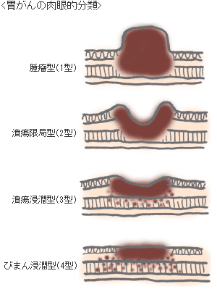
- 限局性
１型（腫瘍形成型）：顕著な潰瘍を伴わない限局性隆起
２型（潰瘍形成型）：堤防状の周堤を有し、境界鮮明な潰瘍形成癌

- 浸潤性
３型（潰瘍浸潤型）：周堤は崩れ、一部分ではびまん性進展を伴う潰瘍形成癌

- びまん浸潤性
４型（びまん浸潤型）：胃壁内を癌がびまん性に浸潤しているもの

５型（分類不能癌）：１〜４型のいずれにも属さない胃癌

予想問題２
胃ポリープを病理組織学的に分類し説明しなさい。

- 過形成性ポリープ
胃上皮細胞の過形成によるポリープで、大きくなると出血し易く、貧血の原因となる。
ほとんど悪性化は示さず、約１％に発癌性がある。

- 腺腫
胃型上皮（ATP）、Ⅱa subtype（Ⅱa型早期癌に酷似）もほぼ同様の病変を指す。
良性病変に分類されるが様々な程度の異型性が存在する。
悪性化の頻度も比較的高く、腺腫で2 cm以上のものはESD（内視鏡的粘膜下層剥離術）による、予防的切除を行う。

- 胃底腺ポリープまたはポリポーシス
家族性大腸腺腫症の随伴胃病変に類似する。胃底腺領域に多発するポリープで組織学的に胃底腺の過形成と嚢胞性拡張を特徴とする。
近年増加傾向にあり、女性に多いことからホルモンが関係している可能性がある。癌化はせず、いずれ消退する。

予想問題３
胃ポリープを肉眼的分類（山田分類）にて分類しなさい。

- 無茎性
Ⅰ型：隆起の起始部がなだらかで、境界が明瞭でないもの
Ⅱ型：隆起の起始部に明瞭な境界を形成しているが、くびれのないもの
- 亜有茎性
Ⅲ型：隆起の起始部に明らかなくびれを形成しているが、茎のないもの
- 有茎性
Ⅳ型：有茎性の隆起

Point!
胃の名称（胃癌取扱い規約より）
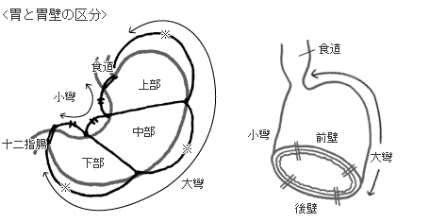
上部：S 中部：M 下部：I

胃の名称（臨床使用）
- 噴門腺領域
噴門部：噴門から半径2 cmの領域
- 胃底腺領域
穹窿部
胃体部：胃体上部、胃体中部、胃体下部
- 幽門腺領域
胃角部
前庭部
幽門

〜ワンポイント・アドバイス〜
4/3の小泉先生の授業は、昨年度まで西元寺先生範囲の講義内容であった所です。西元寺先生は基本的に出題をしない先生でしたが、小泉先生に代わり出題される可能性があります。最低、下記予想問題は頭に入れておきましょう。

予想問題１（☆☆☆）
内蔵痛性腹痛と体性痛性腹痛を比較し説明しなさい。

 | 内蔵痛性腹痛 | 体性痛性腹痛
発痛機序 | 中空臓器（胃、小腸、大腸etc）の痙攣・拡張・進展 | 壁側腹膜、小腸・結腸腸間膜、横隔膜、小網への刺激
求心線維 | 無髄のC線維 | 有髄のA線維
求心路 | 交感神経（大腸神経叢を経る）内を上行  脳脊髄神経内の上行 | 脳脊髄神経内の上行
疼痛部位 | 中心線上、対称性、一定部位 | 非対称性、限局性、不定
痛みの性状 | 刺しこむような鈍い痛み  疝痛 | 突き刺すような鋭い痛み
痛む時間 | 周期的（強い発作は各１分） | 持続的に痛む
悪心・嘔吐、  顔面蒼白、発汗 | しばしば伴う | 普通伴わない
歩行、体動の影響 | 痛みが軽快することが多い | 増悪することが多い
有効な薬剤 | 鎮痙剤（抗コリン剤ex.ブスコパン） | 鎮痛剤
手術適応 | 手術は禁忌のことが多い | 緊急手術適応のことが多い

予想問題２（☆☆☆）
腹痛の部位を挙げ、予想される疾患を挙げなさい。

部位 | 疾患
腹部全般 | 急性汎発性腹膜炎（虫垂炎、穿孔性、胆汁性、膵液性、肺炎菌性、淋菌性）  結核性腹膜炎、イレウス（腸閉塞）
心窩部 | 急性胃炎、慢性胃炎、胃・十二指腸潰瘍、胃癌、急性胃拡張  神経性胃炎症、虫垂炎  腹部大動脈瘤、狭心症、心筋梗塞、心筋炎、心嚢炎  バセドウ病発症、糖尿病、アジソン病胃発症
右季肋部 | 胆石症、急性胆嚢炎、肝破裂、肝膿瘍、肝臓癌、急性肝炎、肝萎縮、肝硬変
左季肋部 | 脾破裂、脾腫、慢性膵炎、ガスペイン
右下腹部 | 急性虫垂炎、急性腸間膜リンパ腺炎、回盲部腸重積症  子宮付属器炎、卵管妊娠中絶、卵巣出血
左下腹部 | 痙攣性大腸、graser憩室炎、Crohn病、潰瘍性大腸炎
下腹中央部  （恥骨部） | 膀胱石、膀胱炎、膀胱結石、膀胱腫瘍、骨盤腫瘍、子宮内膜炎、子宮実質炎
側腹部 | 腎破裂、腎石、遊走腎、腎盂炎、腎腫瘍、腎周囲炎
- 腎尿路の痛みは片側性である。

予想問題３（☆）
痛みの出現の仕方から腹痛を鑑別し、それぞれの出現から予想される疾患をそれぞれ５つ挙げなさい。

突然現れるもの（瞬間的）：
胃・十二指腸潰瘍穿孔、膿瘍・血腫の破裂、食道破裂、子宮外妊娠の破裂、自然気胸、動脈瘤の破裂・解離

迅速に現れるもの（数分）：
内臓破裂、内臓の絞扼（絞扼性腸閉塞、捻転）、上部小腸の閉塞、膵炎、急性胆嚢炎（胆道性疝痛）、腎・尿管性疝痛、子宮外妊娠、胃・十二指腸潰瘍、憩室炎

徐々に現れるもの（数時間）：
虫垂炎、絞扼性ヘルニア、膵炎、十二指腸潰瘍、胃炎、Crohn病、Meckel憩室炎、潰瘍性大腸炎、腫瘍の穿孔（結腸・胃の腫瘍）、腹腔内の腫瘍、破裂前の子宮外妊娠、切迫流産、尿管性疝痛、膀胱炎、腎盂炎、前立腺炎、尿閉、小腸の腫瘍・梗塞

予想問題４（☆☆☆）
下痢をそれぞれ分類（急性・機能性・慢性）に分類し、それぞれ原因を知る限り書き出しなさい。

- 急性下痢
- 感染性下痢
＊ウイルス性腸炎
＊細菌性腸炎
細菌性食中毒：ビブリオ腸炎、ブドウ球菌毒素腸炎、サルモネラ腸炎etc
急性腸炎（抗生物質の副作用）：ブドウ球菌性腸炎
偽膜性腸炎
（原因菌：クロストリジウム・ディフィシル）
胃切除後遺症による下痢：赤痢（アメーバ症も含む）、コレラ、
他の急性感染症
急性空腸炎：
＊寄生虫性下痢：ギアルジア症（ランブル鞭毛虫）
回虫症、鉤虫症、糞線虫症、条虫症
- 中毒性下痢
＊食中毒（茸、ふぐetc…）
＊薬物又は重金属中毒
（ヒマシ油、水銀剤（利尿剤）、ヒ素剤（亜ヒ酸）、アルコール、サリチル酸（消炎鎮痛剤）、抗癌剤、その他重金属）
＊放射線過照射性腸炎（レ線、アイソトープ）
- 機能性下痢（急性、慢性）
- 寝冷え、暴飲暴食
- 醸酵性下痢、腐敗性下痢、石鹸下痢
- アレルギー性下痢
- 神経性下痢（過敏症大腸性）
- 慢性下痢
- 腸性下痢
＊炎症性下痢（潰瘍性大腸炎、腸結核、クローン病又は非特異性小腸潰瘍
憩室炎）
＊その他の腸疾患（原発性スプルー、Wipple病、腸腫瘍（リンパ肉腫、カ
ルチノイド腫瘍etc…）、アミロイドーシス、強皮症、
二炭糖分解酵素欠乏症（ラクターゼ欠乏症etc…））
＊外科手術後遺症（腸切除後遺症、盲係蹄症候群
- 膵・肝・胆道性下痢
＊慢性下痢（慢性膵炎、膵癌、膵切除後遺症、膵嚢胞性線維症、Zollinger-Ellison
症候群、WDHA症候群）
＊肝・胆道性下痢（閉塞性黄疸、肝硬変）
- 体質性下痢（二次的腸炎を含む）
＊尿毒症
＊甲状腺機能亢進症
＊糖尿病
＊Addision病
＊脊髄ろう、頭蓋内疾患などの器質的中枢性疾患
＊腹膜炎、腹部末期癌、骨盤炎症時、その他の反射性下痢
- 栄養失調性下痢
＊ペラグラ
＊無酸症及び悪性貧血
＊迷走神経切除者
＊胃亜全摘者
＊Kwashiorkor

予想問題５
嘔吐のメカニズムについて簡単に説明しなさい。

末梢での刺激が求心性迷走神経を経て脳の第４脳室最後野にあるCTZ（Chemorecepter triqqer zone；化学受容器引金帯）を介し、或いは末梢から直接迷走神経や交感神経求心路を経て延髄に入り、延髄外側毛様体背側にある嘔吐中枢を刺激する。また、大脳皮質は嘔吐中枢のコントロールに関与しており、心理的要因が嘔吐発症に影響している。
嘔吐中枢へ伝達された刺激は、唾液分泌中枢、血管運動中枢、呼吸中枢、脳神経を刺激し、その刺激は体性及び内臓神経遠心路を経て効果器に達し、唾液分泌の亢進、横隔膜の下降、腹筋の収縮、胃体部平滑筋の収縮、胃幽門の収縮（閉鎖）、胃噴門の弛緩（開口）、食道の逆蠕動を引き起こすことで、嘔吐を生じさせる。
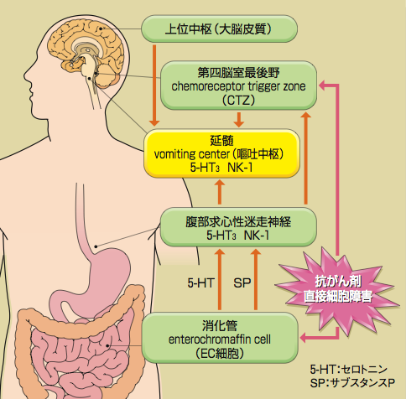
Point!
悪心：吐き気のこと
嘔吐：実際に吐くこと
医学的には「悪心・嘔吐」と一括りに表記する。

予想問題６
吐血・下血についてそれぞれ種類を挙げ説明し、代表的疾患を挙げなさい。

- 吐血（十二指腸又はそれより上部からの出血による）
新鮮血：胃潰瘍、マロリー・ワイス症候群（Mallory-Weiss syndrome）
コーヒー残渣様血：血液が酸によって茶褐色に変色する（出血部位は胃）

- 下血（大部分は上部消化管からの出血による）
新鮮血：小腸・大腸から（特に大腸から）の出血、直腸肛門部の出血（痔）
タール様の粘着性に富む黒色便（異臭有り）：胃及び十二指腸からの出血
粘血便：潰瘍性大腸炎
黒色便（固形）：慢性便秘

Point!
マロリー・ワイス症候群（Mallory-Weiss syndrome）:
嘔吐で起こる嘔吐物の移動や胃の収縮による機械的刺激によって噴門部から食道にかけ裂傷が生じること。多量の飲酒が原因になることが多い。

予想問題７
腹水の定義、機序を簡単に説明し、診断方法を述べよ。

定義：
腹腔内に貯留した自由水のことで、代表的な原因基礎疾患に肝硬変による肝性腹水が挙げられる。

機序（肝性腹水）：
正常では血漿膠質浸透圧（アルブミン濃度を反映）と平衡状態にある濾過圧が門脈圧亢進や低アルブミン血症により上昇することが、最も主たる原因である。
他の原因として、循環血液量減少による腎血流量の減少によって生じるRAA系（レニン・アンジオテンシン・アルドステロン系）の亢進による二次性高アルドステロン症が挙げられる。
ホルモンの影響としては他に、肝臓におけるADH（下垂体抗利尿ホルモン）不活性化の低下による水分貯留促進が挙げられる。
高アルドステロン症、ADH増加、肝リンパ蓄積、腎機能異常、アルブミン減少等は腹水の維持因子として作用していると考えられている。

診断：
打診、触診を主とし、これに視診、聴診を加え診断する。
打診により鼓腸と腹水の鑑別を行う。
鼓腸は打診により鼓音を呈するが、腹水では濁音を呈し、体位変換による音の変化（体位変換現象）も見られる。

予想問題８
腹水の種類を挙げ、性状を比較して述べよ。

 | 沪出液 | 滲出液
外観 | 淡黄色、透明 | 混濁、血性  ＊血性では癌性の可能性が高い
比重 | 低い（1.005〜1.015） | 高い（1.018以上）
タンパク質量 | 低い（2.5 g/dl以下） | 高い（3.0 g/dl以上）
細胞数 | 少数（時に内皮細胞等） | 多数（白血球、リンパ球）
細菌 | 陰性 | 細菌性のものでは陽性
リバルタ反応  （Rivalta反応） | 陰性 | 陽性
主な基礎疾患 | 肝硬変症  門脈圧亢進症  ネフローゼ症候群  鬱血性心不全  慢性収縮性心膜炎  バット・キアリ症候群  （Budd-Chiari Syndrom） | 癌性腹膜炎  結核性腹膜炎  細菌性腹膜炎  膵臓性腹水
- 穿刺液の検査項目には「比重」、「タンパク濃度」、「細胞数」、「細菌」、「リバルタ反応」がある。

Point!
バット・キアリ症候群（Budd-Chiari Syndrom）:
肝臓から流れ出る血液を運ぶ肝静脈、あるいはその先の心臓へと連なっている肝部下大静脈の閉塞ないしは狭窄によって、肝臓から出る血液の流れが悪くなり、門脈の圧が上昇し門脈圧亢進症等の症状を示す疾患。

リバルタ反応（Rivalta反応）：
腹水・胸水等の蛋白量を定性反応で判定する簡易検査。滲出液で陽性、沪出液で陰性を示す。

（古田先生範囲）
完全複製問題：07,06年度→1、05年度→2

- 膵頭部癌について検査を列挙し、その治療（内科的、外科的）について述べよ。

- 本年度この問題は出題されない。

- 胆石について分類し、イラストを用いてそれぞれ説明しなさい。

発生場所による分類
・肝内結石
・胆嚢結石
・（続発性・原発性）総胆管結石
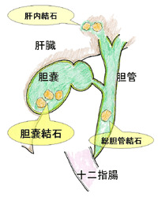

予想問題１
急性胆管炎の治療基本方針を述べなさい。（☆☆☆）

- まず胆道ドレナージ（第一選択）
- ドレナージを前提とした初期治療
（絶食、十分な輸液、電解質の補正、鎮痛剤、抗菌剤）
- 急変に備え呼吸循環モニター下に置く（全身管理）

予想問題２
胆嚢ポリープの手術適応について簡単に説明しなさい。

- 癌の診断が確定したもの
- 癌の診断がつかないものの内
- 大きさが1 cm以上
- 形状が不整隆起
- 発育有り

予想問題３
急性閉塞性化膿性胆管炎（AOSC）
概念：胆道閉塞時において胆管に鬱滞した胆汁の感染による胆管炎であり、敗
血症によるエンドトキシン・ショックを合併し、死亡率は40〜70%にも
達する。
原因：胆管閉塞による胆汁鬱滞
（総胆管結石、悪性腫瘍（膵頭部癌・十二指腸乳頭部癌・胆管癌）による
胆管閉塞等）
原因菌：グラム陰性桿菌
感染経路：主に腸管からの上行性感染。（その他：血行性、リンパ行性）
病態：鬱滞した胆汁に消化管から上行性に、大腸菌やクレブシェラなどグラム
陰性桿菌を起炎菌とした感染が成立（上行性感染）する。
胆道内圧が上昇すると細菌に感染した胆汁が肝静脈へ逆流し、敗血症を
引き起こす。
また、主にグラム陰性桿菌が死滅して内毒素が血中に放出されることに
起因するエンドトキシン・ショックを生じる。
症状：
- Charcotの三徴：発熱、黄疸、右上腹部痛
- その他：意識障害、ショック
50％以上の死亡率を示す。
治療：緊急にショック療法と早期の胆道ドレナージ（PTBD：経皮経肝的胆道ド
レナージ等）を行う。
加えて、結石、腫瘍等の原因疾患はいずれ外科的手術を行う必要がある。

Point!
エンドトキシン・ショック
主にグラム陰性桿菌が死滅して内毒素が血中に放出されると、まず白血球が破壊される。 白血球の破壊によりヒスタミンやセロトニンなどの血管に障害を与える化学物質が遊離され、これら化学物質の作用で毛細血管拡張や血液凝固が生じ、全身的な循環不全を生じる。

（小林先生範囲）
完全複製問題：08年度→1、07年度→2、06年度→3 , 4、05年度→5、
04年度→3、03年度→6、02年度（再）→7、01年度→8

- 吸収不良症候群をひとつ挙げ、説明しなさい。

○スプルー症候群
概念：
・ツェアリック・スプルー
グルテンに含まれるグアニジンに対するアレルギー反応が病因。
遺伝的要因が大きく、生後６ヶ月〜２歳が好発年齢。
アジア人に少なく、欧米人に多い。
・熱帯性スプルー
感染症の一種である。
病理：
・小腸粘膜の絨毛が亜・全萎縮し平坦化する。
・粘膜や粘膜下層にリンパ球等の炎症性細胞浸潤が見られる。
・刷子縁膜酵素活性、膜消化機能の低下。
症状：下痢、脂肪便、嘔吐、体重減少、テタニー様症状、口内炎、貧血、
出血傾向等
一般検査：貧血、低蛋白血症、低コレステロール血症、低K血症、
低Ca血症、PT（％）、脂肪便（ズダンⅢ染色陽性）、
各種消化吸収試験の異常
診断：
・消化吸収試験：全栄養素の吸収障害
・小腸X-P：スプルーパターン（腸管の拡張、分節像、散布像、過分泌）
・小腸内視鏡検査：絨毛は萎縮し消失・癒合する。脳回状の浮腫性隆起。
・生検組織：小腸絨毛の萎縮と平坦化
・血清学的診断：抗グリアジン抗体（グルテンに関する抗体）の測定
治療：
・ツェリアック・スプルー：グルテン制限食
・熱帯性スプルーはテトラサイクリン等の抗生物質投与

○Whipple病
概念：
ジアスターゼ抵抗性のPAS陽性物質（侵入した桿菌）を取り込んだマクロファージが、小腸粘膜内に集積することを特徴とする全身疾患。
アジア人に少なく、欧米人に多い。
好発部位：主に十二指腸〜空腸が障害
症状：
・Whippleの４大症状（体重減少（90％）、下痢、関節痛、腹痛）
・低栄養状態（消化吸収不良による）
・正球性低色素性貧血
・低アルブミン血症
・白血球増多
・脂肪便
・電解質異常
診断：
・小腸粘膜内にPAS陽性顆粒を貧食したマクロファージの証明（確定検査）
・小腸X-Pにおけるスプルーパターン
治療：広域抗生物質の投与

○細菌異常増殖症候群
概念：
腸管の外科手術、小腸の狭窄・閉塞、小腸運動障害（強皮症、糖尿病、偽性腸閉塞症）等により、小腸内容が停滞することで腸内細菌が異常増殖し、脂肪やビタミンB12を中心とする各種栄養素の吸収障害を来した状態。
盲係蹄症候群（Blind loop syndrome）とも呼称される。
病態：
・ビタミンB12の吸収障害（異常増殖した細菌による摂取が原因）
・ミセル形成阻害による脂肪吸収障害（異常増殖した細菌による）
症状・一般検査：
・一般的な消化吸収障害とほぼ同じ
（下痢、腹痛、腹部膨満、嘔吐、嘔気、脂肪便、体重減少、貧血、
脂肪性ビタミンの欠乏、末梢神経障害）
診断：
・腸管の外科手術の既往（バイパス手術、BillrothⅡ法の輸入脚等）
・小腸X-P
・小腸内容の細菌培養（好気性菌、嫌気性菌）
治療：
・外科手術による盲係蹄の切除
・広域抗生物質の投与
・栄養療法
・ビタミンB12の経静脈投与

○短腸症候群
概念：
小腸の大量切除が行われた場合（小腸吸収面積の低下）にみられ、残存小腸が1 m以下では消化吸収障害が著しく、50 cm以下では永久的な完全静脈栄養法が必要になる。
治療：中心静脈栄養

- 大腸憩室症について知ることを述べよ。

概念：腸壁の一部が嚢状に外側に突出し、管腔と交通している状態。
分類：
・真性憩室（固有筋層を有する）
・仮性憩室（固有筋層を欠く、大部分はこちら）
病理：腸間膜血管流入部（血管が固有筋層を貫通する部位）に一致して発
生し、筋層異常（肥厚）を伴う。
好発部位：
・アジア人→上行結腸（右側結腸）
・欧米人→S状結腸（左側結腸）
成因：
・右側結腸憩室→結腸内圧の亢進、先天的要因
・左側結腸憩室→結腸内圧の亢進
頻度：患者数は本邦では増加傾向にある。加齢と共に発生頻度は増加し、
日本人は右側結腸憩室が高頻度であるが、年齢と共に左側結腸憩室
が増加。
症状：便通異常、腹部膨満、腹痛（軽い鈍痛が多い）、不快感（20〜30％）
合併症（合併症を伴うと治療対象となる）：
・出血 合併頻度：4％程度
（高齢者に多く、動脈破綻による無痛性大量出血）
・憩室炎 合併頻度：3.5〜12.5％
（憩室の細菌感染による膿瘍形成や瘻孔、穿孔、腸管狭窄・閉塞）
・穿孔（高齢者の左側結腸憩室に多い）
・瘻孔形成（結腸・膀胱瘻が最も多い）
診断：注腸造影検査、内視鏡検査
治療：
・自覚症状のない場合は治療対象にならない
・食事療法
・薬物療法（鎮痙薬、抗コリン薬）
・膿瘍には抗生物質投与とドレナージを行う
・憩室炎には抗生物質投与
・外科的切除（穿孔、狭窄、瘻孔形成例）
・内視鏡治療（出血例）

- 食道癌の食道外への進展様式について知るところを述べよ。また、直接浸潤する臓器は何処か答えよ。

- 本年度授業取り扱いなし。

- 大腸ポリープの組織分類を述べよ。

- 本年度授業取り扱いなし。

- 過敏性腸症候群（IBS）について知るところを述べよ。

概念：自律神経の失調に基づく腸管の神経筋障害により、腸管の運動や緊
張の亢進、共調運動障害、分泌機能亢進等により便通異常が生じる。
また、腸管の知覚過敏による腹痛や腹部不快感を伴う。
頻度：人口の10％前後
好発年齢：40歳以下の若年者に比較的多い
病型：便秘型、下痢型、混合型、分類不能型
臨床症状：
・便通異常や腹痛、ガス症状（大腸屈曲部の口側や回盲部周辺）が主体。
・腹痛は移動性の場合が多い。
・一般状態は良好で、症状は夜間睡眠中には出現しない。
・下痢、腹痛は朝に起こりやすい。
・症状の程度は患者の心理的因子（ストレス等）に影響される。
・多くは排便により自覚症状が改善する。
・症状の原因となりうる器質的病変又は内分泌異常がない。
診断：問診での症状・誘因の確認と、一般検査・画像診断による器質的疾
患の除外により診断。
診断基準（RomeⅢ）☆☆☆：
過去３ヶ月間、月に３回以上腹痛や腹部不快感が繰り返し起こり、以下の項目の内、該当するものが２つ以上ある。
・排便によって症状が軽減する。
・発症時に排便頻度の変化がある。
・発症時に便形状（外観）の変化がある。
又は、６ヶ月以上前から症状があり、最近３ヶ月間は上記の基準を満たしていること。
治療：一般生活指導、心身医学的療法（患者が納得いく説明）、食事療法、
薬物療法（自律神経遮断薬、鎮静薬、向精神薬）

- 食道癌術後の晩期合併症について知るところを述べよ。

- 本年度授業取り扱いなし。

- 潰瘍性大腸炎とクローン病の相違について説明せよ。また、両疾患の治療について述べよ。

- 本年度授業取り扱いなし。

- 吸収不良性症候群を来す疾患を２つ挙げ、それぞれ知るところを述べよ。

＊問題１と同問題。

予想問題１
消化管造影における撮影法を挙げ、それぞれ簡単に説明しなさい。また、造影禁忌を挙げなさい。

粘膜法：
少量のバリウムで食道・胃粘膜の凹凸変化を表す。

充盈（じゅうえい）法：
目的部位をバリウムで充満させ、辺縁の変化や全体的な形の異常を表す。

圧迫法：
粘膜面の凹凸や壁の肥厚、形の異常を表す。

二重造影法：
バリウム（陽性造影法）と空気（陰性造影剤）のコントラスト差により、粘膜面と壁の変化を表す。
＊バリウムはX線画像で白色を示す。

禁忌：
穿孔（穿孔性腹膜炎の危険性）、大出血、イレウス（腸閉塞）、
妊娠（X線検査禁忌）

Point!
消化管の範囲区分
上部消化管：食道、胃、十二指腸
下部消化管：小腸、大腸

造影剤の種類
不溶性：バリウム
水溶性：ガストログラフィン
（バリウムでは貯留・固化してしまう狭窄、通過障害に使用）

撮影体位
- 第１斜位（右側が上）
- 第２斜位（左側が上）
- 立位
- 仰臥位
- 腹臥位

予想問題２
上部消化管造影検査の手順を簡単に説明せよ。

- 検査当日は禁飲食
- 検査５分前に抗コリン剤を筋注（消化管蠕動運動の抑制）
- 抗コリン剤：しゅう化ブチルスコポラミン（商品名：ブスコパン）
- 抗コリン剤の禁忌：緑内障（眼圧上昇）、前立腺肥大症（排尿抑制）
不整脈（脈拍増加）、虚血性心疾患、重症筋無力症
- 立位第１斜位（撮影目的部位：食道）
＊胸椎の真ん前に食道が存在する為、斜位をとる。
- 立位第１斜位による立位少量圧迫造影
（撮影目的部位：胃体下部・胃角〜幽門・球部）
- 立位正面〜第１斜位による立位充盈法
- 腹臥位正面〜第１斜位による腹臥位充盈法
- 背臥位第１斜位による少量二重造影（撮影目的部位：幽門前庭部）
- 発泡剤服用後二重造影
- 背臥位第１斜位〜正面による二重造影（撮影目的部位：胃角部）
10）背臥位正面〜第２斜位による二重造影（撮影目的部位：胃体下部〜中部）
11）背臥位第２斜位による二重造影 Schatzki（撮影目的部位：穹窿部）
12）背臥位第２斜位による二重造影 小Schatzki
（撮影目的部位：胃噴門部・胃体上部）
13）立位第１斜位による立位二重造影
（撮影目的部位：穹窿部・噴門部・十二指腸球部）

予想問題３
小腸X線検査法を挙げ、簡単に説明せよ。

経口小腸造影検査法：
上部消化管造影の延長にある検査法で、充盈法と圧迫法が主体である。病変の拾い上げが目的であるスクリーニング検査に使用される。

経管小腸造影検査法（ゾンデ注入法）：
腸まで管を挿入する方法で、充盈法、圧迫法、二重造影法が主体である。精密検査に用いられる。

Point!
大腸X線検査法
逆行性大腸造影法、注腸法とも呼び、肛門から内視鏡を入れ検査する方法である。これは、経口であると、バリウムが大腸に達するまでに変性してしまうことが理由である。
撮影手順は部位別に次の順で行う。
直腸→S状結腸→下行結腸→横行結腸→上行結腸→回盲部（他に盲腸、虫垂）→直腸下部（内視鏡を引き抜く過程）

予想問題４
蛋白漏出性胃腸症について、その原因疾患と確定診断法、治療について知るところを述べなさい。

概念：血漿蛋白が胃・腸粘膜から管腔内に異常漏出し、低蛋白血症を主徴とす
る症候群。
原因疾患：
- 消化管粘膜上皮の異常
- 食道癌
- 巨大肥厚性胃炎（Menetrier病）
- 胃癌
- 潰瘍性大腸炎
- クローン病
- 大腸癌
等
- 毛細血管透過性の亢進
- 大腸ポリポーシス
- アミロイドーシス
- 血管腫
- アレルギー性胃腸炎
- 膠原病
等
- リンパ流の障害
- 腸リンパ管拡張症
- リンパの鬱滞
（原発性、腫瘍・手術・放射線・フィラリア・肝硬変等の続発性）
- 静脈圧の上昇（鬱血性心不全、収縮性心膜炎、心房中隔欠損、心筋症）
＊詳細はテキストp.158表４参照。
確定診断：便中α₁-アンチトリプシン・クリアランス試験
（他の診断には^{99m}Tc-HASシンチがある（核医学検査））
治療：
・病変部位の外科的切除（悪性腫瘍、潰瘍、ポリポーシス等）
- 副腎皮質ホルモン療法
（腸リンパ管拡張症、膠原病、クローン病、潰瘍性大腸炎）
・抗生物質の投与（Whipple病、細菌異常増殖症候群等）
・無グルテン食、無牛乳食（乳糖不耐症等）
・抗プラスミン療法

（日高先生範囲）
完全複製問題：06年度（再）→1

- 食道胃静脈瘤と孤立性胃静脈瘤の血行路の違いと、治療の相違について知るところを述べなさい。

○食道胃静脈瘤
血行路：門脈→左胃静脈（短胃静脈）→食道胃静脈瘤→奇静脈・半奇静脈
→頸腕静脈→上大静脈
治療：
・内視鏡的静脈瘤結紮術（EVL）：出血部位を確認し特殊なゴムバンドで静
脈瘤を縛る。
・内視鏡的硬化療法（EIS）：内視鏡から硬化剤を血管の内外に注入する。
・Sengstaken-Blakemore tube(ゼングスターケン-ブレークモア チューブ)：
バルーン・タンポナーデ法。
・バソプレッシン：内臓血管収縮作用により門脈圧を低下させる。

○孤立性胃静脈瘤
血行路：門脈→短胃静脈→胃静脈瘤→脾腎シャント→下大静脈
- 食道静脈瘤を介していない。
治療：
・バルーン下逆行性経静脈的塞栓術（B-RTO）：排血路から静脈瘤を塞栓。

予想問題１
門脈圧亢進症の合併症を４つ挙げ、それぞれの治療法を述べなさい。
（☆☆☆）

- 食道胃静脈瘤
治療：
- 食道胃静脈瘤出血の予防→内視鏡的硬化療法（EIS）
経皮経肝門脈塞栓術（PTO）
脾動脈塞栓術（PSE）
食道離断術、脾摘、
Hassab手術（脾臓摘出術と共に下部食道・胃上部
の血行遮断術を行うもの）
- 食道胃静脈瘤の緊急止血法→S-B tube（Sengstaken-Blakemore double tube）
内視鏡的静脈瘤結紮術（EVL）
内視鏡的硬化療法（EIS）
バソプレッシン（10A＋生食10 ml）
（←細動脈収縮作用を期待）
- 肝性脳症（肝機能低下に伴う意識障害）
治療：
- シャントの閉塞
- 分子アミノ酸製剤
- 腹水、むくみ
治療：
- 利尿薬
- アルブミン製剤
- 脾腫による汎血球減少症（脾腫により血球がプールされ主に血小板が減少）
治療：
- 部分的脾動脈塞栓術（PSE）（←これが主流）
- 脾摘
- エルトロンボパク（血小板を増加させる作用）

予想問題２
食道静脈瘤の血行動態を３つ挙げなさい。

- 左胃静脈（LGV）
- 後胃静脈（PGV）
- 短胃静脈（SGV）

予想問題３
食道胃静脈瘤の予防的治療の適応条件を挙げなさい。

- F2又はRC（Red color sign）陽性
- Child A又はB
- 総ビリルビン5 mg/dl以下
- 門脈腫瘍塞栓なし

Point!
Child-Pugh Score：
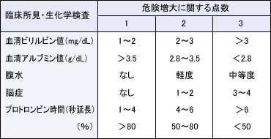
各項目の点数の総計で病期を判定する。
grade A：5〜6点 grade B：7〜9点 grade C：10〜15点

略語：
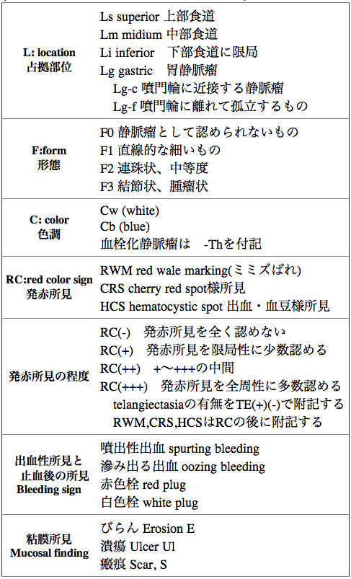

Point!
肝硬変の３大死因
- 肝癌
- 肝不全
- 静脈瘤出血

門脈圧亢進症の定義
門脈圧＝肝静脈楔入圧≧200 mmH₂O以上＝14.6 mmHg以上

門脈圧亢進症の治療
- βブロッカー（門脈降圧薬として）
- アンジオテンシンⅡ受容体拮抗薬（ARB）

５年生で覚えておく必要のある門脈圧亢進を来す稀な疾患
- Budd-Chiari（バット・キアリ）症候群←下大静脈閉塞
概念：肝静脈の主幹あるいは肝部下大動脈の閉塞や狭窄により門脈圧亢進症
に至る症候群。我が国では、肝部下大静脈の閉塞、特に膜様の閉塞に
よる発症例が多い。
原因の明らかでない一次性Budd‐Chiari症候群と、原因の明らかな二次
性Budd‐Chiari症候群があり、二次性Budd‐Chiari症候群の原因として
は、肝癌、転移性肝腫瘍、うっ血性心疾患等がある。

- 特発性門脈圧亢進症（IPH）←しだれ柳状所見
概念：脾腫、貧血、門脈圧亢進を示し、しかも原因となるべき肝硬変肝外門
脈・肝静脈閉塞、血液疾患、寄生虫症、肉芽腫性疾患、先天性肝線維
症等を証明し得ない疾患。

（今泉先生範囲）
完全複製問題：06年度（再）→1、02年度（再）→2

- 急性膵炎の重症度の判定に有用な血液検査項目を５つ列挙せよ。ただし、厚生労働省の重症度判定基準に定められているものとする。
（☆☆☆）

- BE≦-3 mEq又はショック
- PaO₂≦60 mmHg又は呼吸不全
- BUN≧40 mg/dl（又はCr≧2 mg/dl）乏尿
- LDH≧基準値上限の２倍
- 血小板≦10万/mm³
- 総Ca≦7.5 mg/dl
- CRP≧15 mg/dl
- SIRS診断基準における陽性項目数≧3
- 年齢≧70歳

- 内視鏡検査で起こりうる偶発症について説明せよ。

- 本年度授業での取り扱い無し。

予想問題１
超音波とは何か、簡単に説明しなさい。

人の可聴音域（20〜20000 Hz）ではない高周波（20000 Hz以上）の音波のこと。音波の媒質としては、空気の他に気体、液体、固体も対象となる。
腹部超音波検査で使用される周波数は、通常3.5 MHz（1 MHz＝10⁶ Hz）である。

予想問題２
超音波の性質について説明ししなさい。

超音波は異なる密度で反射と透過を繰り返す。透過する超音波は減衰するが、その減衰は距離と周波数に依存し、距離が遠く、高周波である程減衰は著明である。また、周波数が高いほど、高分解能を有する。

 | 低周波← →高周波
分解能 | 粗← →詳細
減衰 | 少← →著明

予想問題３
超音波診断の特徴（長所・短所）について、それぞれ列挙しなさい。

長所：
- 操作が簡単で、被験者に苦痛を与えない。
- 医療用超音波は生体への障害が無く、繰り返し検査することが可能である。
- 同時に複数の臓器を検査することが可能である為、効率的に病変を見つけ出し診断することが出来る。

短所：
- 高度の肥満や腸管ガスにより超音波の進行が妨げられ、画像が得られ難い場合がある。
- 検者の手技・経験等により診断結果が左右されやすい。

予想問題４
内視鏡的逆行性膵胆管造影（ERCP）の特徴（長所・短所）について、それぞれ列挙しなさい。

長所：
- 膵・胆管を非観血的（出血させずに）に造影できる唯一の方法である。
- 膵管・胆管、胆嚢の鮮明な造影画像が得られる為、診断価値の高い検査法である。
- 内視鏡治療が可能である。（内視鏡的乳頭切開、内視鏡的胆道ドレナージ、内視鏡的胆管結石除去etc…）

短所：
- 熟練した手技を要する。
- 偶発症（急性膵炎、穿孔、急性胆道炎、ショックetc…）の頻度が高い。

予想問題５
原発性硬化性胆管炎（PSC）の概念、症状、検査、治療、合併症について知るところを述べなさい。

概念：原因不明の胆管の慢性進行性疾患で、肝内・肝外胆管壁の線維性肥厚と
内腔狭窄（多くのPSCは肝内胆管全体に病変が拡がっている）を伴う稀
な疾患。

疫学：
- 頻度は男性にやや多い。
- 発症年齢は20歳代と50〜60歳代の二峰性である。
- 死亡率は16％程度である。（肝不全、胆道癌、術後死、大腸関連死亡）

症状：
- 黄疸（約30％）
- 皮膚掻痒（黄疸による胆汁酸の皮膚沈着が原因）
- その他（発熱、悪寒、右悸肋部痛）

検査所見：
- 血液検査所見
- 胆道系酵素上昇（総ビリルビン上昇、ALP上昇）
- GOT・GTP上昇
- 好酸球増加
- 抗核抗体陽性
- P-ANCA陽性
- ERCP、MRI、PTCにより、胆管の数珠状変化等、特異的な変化を認める。
（胆管病変を認めるものは、全PSCの約70％である）
- 組織検査（ERCP下胆管生検等）：胆管周囲にタマネギ様線維性肥厚
（Onion Skin like lesion）

合併症：
- 炎症性腸疾患37％（潰瘍性大腸炎（UC）、非特異性腸炎、クローン病）
- 胆石16％
- 胆管癌4.3％

治療：根本的治療手段は無く、唯一の根治療法は肝臓移植だが、再発率は高い。
- 薬物療法（ウルソデオキシコール酸（UDCA）、副腎皮質ステロイド）
- 内視鏡的治療（胆管狭窄部の拡張が目的）
- 経皮経肝的治療
- 外科的治療
- 肝移植（再発率は高い）

予想問題６
膵胆管合流異常の概念、病態、症状、合併症、治療について知るところを述べなさい。（合併症：☆☆）

概念：膵管と胆管が十二指腸乳頭開口部よりも上流の十二指腸壁外で合流する
もの、或いは膵管と胆管が異常な形で合流する先天的な奇形。
膵胆管合流異常の2/3は、先天性胆道拡張症を合併している。

病態：機能的に十二指腸乳頭括約筋（Oddi筋）の作用が合流部に及ばない為、
膵液と胆汁の相互混入が起こり、胆道ないし膵臓に種々の病態を引き起
こす。
基本的に膵液の分泌量は胆汁の分泌量より多い為、合流異常により膵液
の胆道系への逆流が生じ炎症等を引き起こす。

症状：
- 無症状
- 間欠的腹痛
- 黄疸を伴う腹痛
- 黄疸

合併症：
- 良性
- 急性胆管炎
- 急性膵炎
- 胆石
- 悪性（高頻度合併（30％））
- 胆嚢癌（胆管非拡張例に好発）
- 胆管癌（胆管拡張例に好発）

治療：無症状であっても、外科的治療が基本。
- 分流手術（胆管と腸を連結し、胆汁と膵液の流れを分離させる）＋胆嚢摘出
＊胆嚢摘出は、胆嚢癌・胆管癌を高率に合併する為である。

（桜本先生範囲）
完全複製問題：06年度→1

- 急性虫垂炎の手術適応を書きなさい。（☆☆☆）

明らかな腹膜刺激症状、即ちBlumberg症候や筋性防御を認める場合は、原則として手術適応である。特に、筋性防御は汎発性腹膜炎の所見である為、緊急手術の適応となる。

Point!
Blumberg症候：右下腹部を徐々に圧迫し、急に手を離すと、疼痛が著明と
なる。
炎症が前腹壁腹膜に及んでいることを示す腹膜刺激症状。
筋性防御：炎症が壁側腹膜に及び、右下腹部の腹壁が緊張した状態。触診
による圧迫が出来ない状態である。腹膜刺激症状。

虫垂炎の症状
食欲不振、嘔吐、嘔気（腹膜刺激症状）、腹痛（上腹部の鈍痛から始まり、次第に右下腹部に限局した持続性鈍痛となる）、発熱（37〜38℃、ただし汎発性腹膜炎を起こすと高熱となる）、便通異常（腹膜炎が原因）

虫垂炎の圧痛点
Mc Burney（マック・バーネイ）圧痛点：
右前腸骨棘と臍を結ぶ線の右外側1/3の点の圧痛。虫垂根部が位置する。
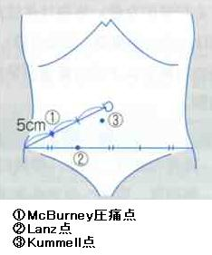

虫垂炎の治療
・保存的治療（腸管の安静が目的）：禁食、輸液、
広域スペクトルの抗生物質の投与
・外科的治療：虫垂切除

（五十嵐先生範囲）
完全複製問題：03年度→1、02,01年度→2
客員教授である為、本年度の出題はないと思われる。

- 次の（ ）に最も適当な言葉を入れなさい。
- 大腸のポリープの組織型は（ 1 ）、過誤腫、炎症性、過形成性ポリープに分類される。
- 家族性大腸腺腫症には遺伝性があり、その形式は（ 2 ）である。また、胃底腺領域には（ 3 ）、幽門腺領域や十二指腸では（ 4 ）が合併しやすい。
- 口唇や頬の粘膜に色素沈着がみられ、消化管にポリポーシスを伴う疾患は（ 5 ）症候群が疑われる。
- 大腸早期癌の内視鏡治療の適応は（ 6 ）癌、sm１癌である。
- 過敏性腸症候群の病態には（ 7 ）が大きな要素を占める。
- セリアックスプルーの治療には（ 8 ）食が重要である。
- 潰瘍性大腸炎の組織所見では（ 9 ）が検出されることが多い。
- クローン病の組織診断には（ 10 ）の証明が重要である。

解答
１） ６）
２） ７）
３） ８）
４） ９）
５） 10）

- 以下の問題の中から２つ選び、説明せよ。
- 潰瘍性大腸炎・腸結核・クローン病の鑑別

- 大腸ポリープの組織分類

- FAP・P－J症候群

- 過敏性腸症候群

- イレウス

- 大腸ポリポーシスを来す疾患を１つ

（國分先生範囲）
完全複製問題：03年度→1
非常勤講師である為、本年度の出題はないと思われる。

- 以下の文章の（ ）に適語を記入しなさい。
肝疾患にみられる徴候で急性・慢性を問わず病勢あるいは予後を的確にあらわすのは、眼球結膜の（ 1 ）である。また上半身（特に前胸部）の皮膚に中心から放射状に見られる（ 2 ）は、肝硬変症の特徴的な所見である。
何らかの原因により門脈圧の上昇を来たした状態が門脈圧亢進症であり、臨床的に最も危険な状態に成り得るのは（ 3 ）の破裂である。その治療法として緊急時、待機・予防的いずれにも有用なのは主たる供給路である（ 4 ）静脈を硬化・塞栓せしめる（ 5 ）である。緊急時には静脈瘤結紮術（EVL）も有効である。
B型・C型などの慢性肝炎～肝硬変への移行期に外来経過観察にも最も良い指標と成るのは出血傾向の目安ともなる（ 6 ）数の低下であり、また凝固能を示すプロトロンビン時間（PT）の延長も徐々にあらわれてくる。
肝硬変症への移行後、その重症度分類として重要なChild-Pugh分類はその合計点数によりGradeA、B、Cに表現されるが、その５項目には前述の①、PT、腹水に加え、蛋白合成能を現す（ 7 ）の低下や高NH₃血症を伴う（ 8 ）の存在及び既往が含まれる。
肝硬変の経過観察中に画像診断として最も侵襲が低く、簡便な（ 9 ）（検査名）で肝細胞癌の存在が疑われた場合、引き続き造影CTで精査を行い、治療法を選択する。肝予備能低下例（切除不能例）や治療後の異所再発が必至（C型肝炎の持続感染による）である場合には、腫瘍径（３cm前後）とその存在部位により、近年は経皮的穿刺による局所療法、特に従来のエタノール局注（PEIT）の安全性とマイクロウェーブ（PMCT）の確実性を兼ね備えた新たな（ 10 ）が選択されることが多くなりつつある。

解答
１） ６）
２） ７）
３） ８）
４） ９）
５） 10）

（久保田先生範囲）
出題予定はないと思われますが、「色素内視鏡検査」は田邊先生範囲の選択肢に出題されていますので、簡単にまとめておきます。

色素内視鏡検査の分類
- コントラスト法
色素の溜まり現象を応用し、消化管内面の凹凸や色素の変化を強調するもので、形態観察を目的とする方法。
代表的な使用色素：
- インジゴカルミン
対象部位：胃、十二指腸、小腸、大腸
対象疾患：ほとんど全ての消化器系疾患
適応外疾患：出血、狭窄を有する症例

- 色素染色法
色素液の浸潤又は呼吸による生体組織の染色を観察することを目的とする方法。
代表的な使用色素：
- メチレンブルー：吸収上皮から吸収される色素の濃淡を観察。（染色：青色）
対象部位：小腸、胃、十二指腸、大腸（特に小腸）
対象疾患：上部→腸上皮化生、胃癌、十二指腸癌
下部→小隆起性病変の診断
低濃度でコントラスト法として代用

- クリスタルバイオレット：被蓋上皮への色素吸収による染色から、染色され
ない腺管開口部（Pit）の形態を観察。
微小構造の評価に使用。
対象部位：大腸、小腸（特に大腸）
対象疾患：主に大腸腫瘍（腺腫、癌）

- 色素反応法
色素がある環境下で、粘膜あるいはその分泌物と特異的に反応することを応用する方法。
代表的な使用色素：
- ルゴール（ヨード）：正常食道扁平上皮に含まれるグリコーゲンと反応し、褐
色又は暗褐色に反応。
びらん、潰瘍、異型上皮、癌部は不染帯として観察され
る。
対象部位：食道
対象疾患：主に食道癌

- コンゴーレッド：pH指示薬。重曹で中和後、胃粘膜表面に散布することで酸
分泌領域の識別に使用。（染色：赤→黒）
現在は余り使用されていない。
対象部位：胃
対象疾患：胃酸分泌領域の識別

予想問題１
カプセル内視鏡の適応と禁忌を書きなさい。

適応：原因不明の消化管出血症例（不倦性出血）
禁忌：消化管閉塞、狭窄、ろう孔
診断確定済みのクローン患者
重度の消化管憩室患者
ペースメーカーの埋込患者
嚥下障害患者
妊婦、18歳未満の患者

（小澤先生範囲）
予想問題１
潰瘍性大腸炎の概念、疫学、症状、治療について知るところを述べなさい。

潰瘍性大腸炎
概念：粘膜を侵し、びらんや潰瘍を形成する原因不明、難治性の大腸び慢性
非特異性炎症。
疫学：
- 日本における罹患率、有病率は欧米に比べ低率であるが、近年増加傾向。
- 若年層（男性20〜24歳、女性25〜29歳）に好発し、男女比は１：１。
- 喫煙との因果関係はない。
病因：不明
臨床症状：持続性又は反復性の粘血・血便、あるいはその既往がある。
内視鏡検査：粘膜がび慢性に侵され、粗造又は細顆粒状を呈する。
多発性のびらん、潰瘍、偽ポリポーシス（正常粘膜が島状に残存
したもの）を認める。
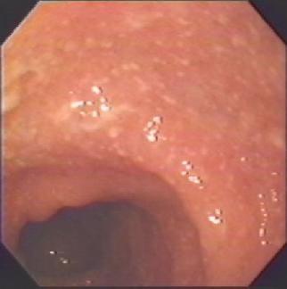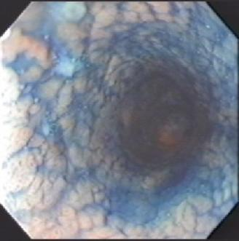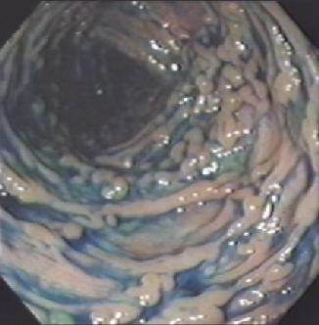
多発性びらん 色素散布した小潰瘍 色素散布した偽ポリポーシス

注腸X線検査：直腸から口側への連続した病変。
粗造又は細顆粒状の粘膜表面のびまん性変化。
多発性のびらん、潰瘍、偽ポリポーシス、ハウストラの消失（鉛
管像）や腸管の狭小・短縮を認める。
- ハウストラ：大腸に見られるヒダ（くびれ）のこと。因みに小腸のヒダ
（くびれ）はケルタリングと呼ぶ。
- ハウストラの消失領域が増大すると、鉛管像（lead pipe sign）を示す。
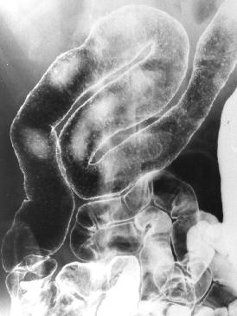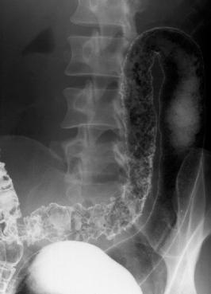
ハウストラの消失 偽ポリポーシス

生検組織学的検査：粘膜に限局した非特異性炎症性病変が観察され、連続病変
を示している。同時に杯細胞の減少又は消失、びらん、陰
窩膿瘍や腺の配列異常等が認められる。
特徴：
- 左側大腸炎型（下行結腸弯曲部を越えない）が最も多く（40％）、次に全大腸炎型が続く（30％）。
- 臨床経過として再燃寛解を示すものが多い（70％）。
腸管合併症：中毒性巨大結腸症、穿孔
腸管外合併症：結節性紅斑、壊疽性膿皮症、原発性硬化性胆管炎、尿路結石・
胆石症、深部静脈血栓症
治療：
- 薬物療法（基本はこちらが主）
- 5-アミノサリチル酸製剤
（サラゾスルファピリジン、メサラジン（副作用軽減））
- 副腎皮質ステロイド剤（抗炎症作用）
- 免疫抑制剤
- 白血球除去治療
- 手術
絶対的適応（数は多くないが下記４症状がある場合は緊急手術適応）
- 中毒性巨大結腸症
- 穿孔（中毒性巨大結腸症の成れの果て）
- 全身状態の急速増悪（劇症化）
- 大出血
- 癌化

相対的適応
- 難治性（ステロイド抵抗性、ステロイド依存性）
- 腸管合併症（狭窄、ろう孔）
- 全身合併症（壊疽性膿皮症、ステロイド合併症）
- 小児発育障害

手術方法：大腸全摘術＋回腸肛門（管）吻合
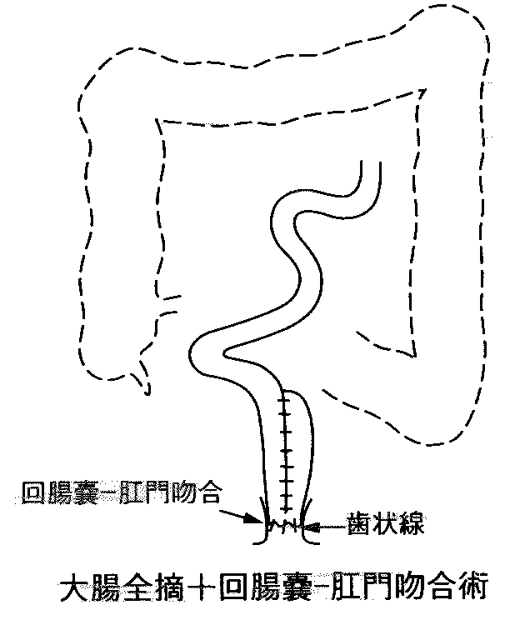

癌化：炎症を発生母地とし、累積癌率は10年で２％、20年で８％、30年で30％
である。

Point!
ステロイド抵抗性：ステロイドの長期投与により、効果が減弱すること。
＊ステロイド抵抗性が現れると免疫抑制剤投与に切り替えるが、これは免疫力
の低下から感染症の危険性を増大させる為、手術適応となる。
ステロイド依存性：ステロイドの副作用である胃炎、骨粗鬆症等によりステロ
イドの増量が不可能であること。

回腸肛門（管）吻合：
- 回腸（貯留嚢）肛門吻合：J型貯留嚢を造る。
- 回腸肛門管吻合：肛門管（長さ4 cm程度で、粘膜が大腸と同じ円柱状皮であ
る）を残し、回腸と吻合することで、大腸機能を残すこと
が可能である。
しかし、炎症部が一部残存することから、
再発、癌化の恐れがある。

予想問題２
クローン病の概念、疫学、症状、治療について知るところを述べなさい。

概念：主として若年層に好発し、潰瘍、線維化を伴う肉芽腫性炎症性病変から
なる。口腔から肛門までの部位を問わず全ての消化管に生じる。消化管
以外（特に皮膚）にも病変が起こることがある。
疫学：
- 日本における罹患率、有病率は近年増加傾向。
- 若年層（男性20〜24歳、女性15〜19歳）に好発し（20歳を過ぎると激減）、男女比は ２：１。
- 喫煙は増悪因子である。
病因：不明
臨床症状：腹痛、下痢、体重減少、発熱etc。血便は稀である。
内視鏡検査：腸病変→縦走潰瘍（腸間膜付着付着側に好発）
敷石像（Cobblestone appearance）
腸管の狭小・狭窄
非連続性又は区域性病変（skip lesion）
内ろう（腸-腸ろう、腸-膀胱ろう、直腸-膣ろう等）
外ろう（腸-皮膚ろう）
肛門病変→難治性痔瘍etc
胃・十二指腸病変→多発アフタ、潰瘍etc
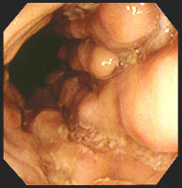
縦走潰瘍を造った敷石状病変
- 縦走潰瘍：消化管軸に沿って進行している潰瘍。
- 敷石像：炎症により正常粘膜部位が島状に残存している状態。
注腸X線検査：Skip lesion、縦走潰瘍、敷石像、狭窄、ろう
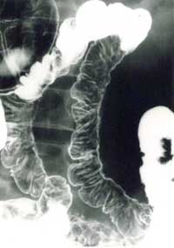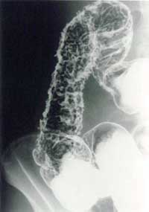
小腸の縦走潰瘍 小腸の敷石像
切除標本組織所見：非乾酪類上皮細胞肉芽腫、全層性炎症
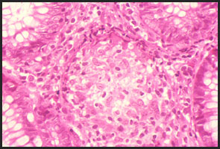
非乾酪類上皮細胞肉芽腫
特徴：
- 全消化管部位に生じる。
- 臨床経過として再燃寛解を示し、長期罹患を余儀なくされる。
- 主要所見としては、縦走潰瘍、敷石像、非乾酪性類上皮細胞肉芽腫が挙げられる。
腸管合併症：ろう孔、肛門病変（痔ろう）、狭窄、穿孔
治療：完治させる根本的治療はなく、患者のQOLを高めることが治療目的。
- 内科的治療
- 食事、栄養療法（低脂肪食、繊維制限、経腸栄養剤）
- 5-アミノサリチル酸製剤（メサラジン、サラゾスルファピリジン）
- 副腎皮質ステロイド剤
- 免疫抑制剤
- 抗TNF-α製剤（インフリキシマブ＝レミケード）
- 痔ろう・肛門周囲膿瘍（メトロニダゾール）
- 手術：合併症によって低下したQOLを改善することが目的。
累積術後10年再手術率は70％である。よって、侵襲を極力抑えること
が手術の主眼となる。
絶対的適応
- 多量出血
- 穿孔
- 中毒性巨大結腸症
- 腸閉塞
- 癌合併

相対的適応
- 難治性狭窄
- 膿瘍
- 内ろう、外ろう
- 発育障害
- 内科治療無効例
- 肛門周囲膿瘍
- 排膿の多い有痛性痔ろう

手術方法：
- 腸管切除：病変は切除可能だが、短腸症候群の恐れ等QOLに問題あり。
- 狭窄形成術：病変は残るが、短腸症候群の恐れはない。
狭窄部位を広げる術法で、胸管膜付着側のみの病変に適応。
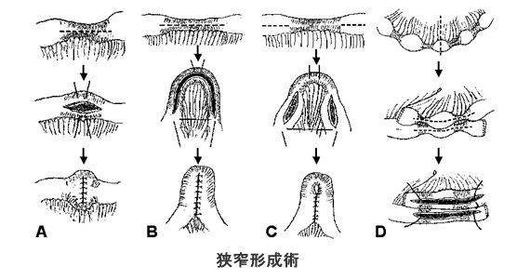
- バイパス手術
- 人工肛門造設術
- 痔ろう根治術：繰り返し施行することで肛門機能低下の恐れあり。
- シートン（Seton）ドレナージ術：肛門機能を温存可能である。
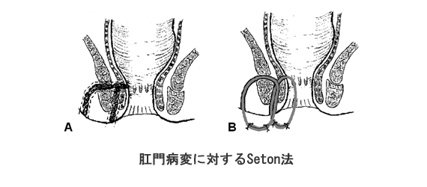

Point!
潰瘍性大腸炎とクローン病の相違点
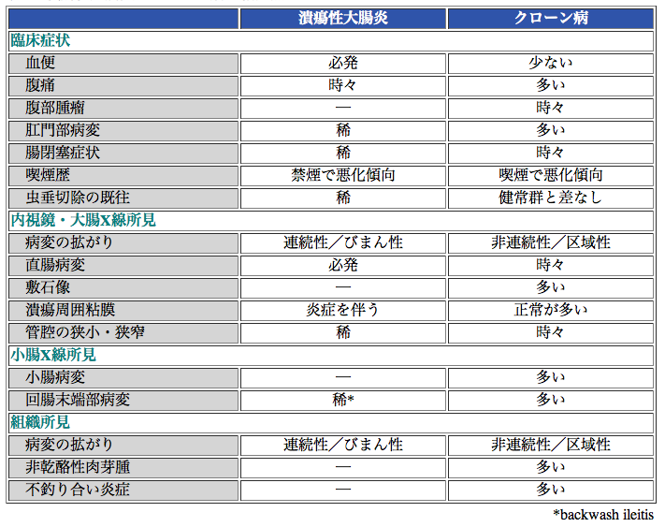

予想問題３
急性腹症の概念を説明し、胸部単純X-P検査の所見を３つ挙げなさい。

概念：
急激に強い腹痛で発症し、緊急手術を必要とする腹部疾患。或いはこれと鑑別を必要とする急性腹部疾患群の総称。

胸部単純X-P検査の所見：
- Flank stripe sign：膀結腸溝への貯留
- Dog ear sign：膀胱直腸窩への貯留
- Floating sign：仰臥位で、多量の液体貯留の為、腸管が遊離した状態で臍部に
集中する像

Point!
血液検査（動脈血を採取）で代謝性アシドーシス（B.E＜-3）を示したら、腸管虚血や壊死を疑い、緊急手術適応となる。

代表的な急性腹症の原因疾患
- 消化管穿孔
特徴的な検査所見：
- 立位正面胸部X-P検査、左側臥位（左側を下）腹部X-P検査により、消化管穿孔による腹腔内遊離ガス像を見る。
治療：上部→禁食と胃管（腹膜炎症があれば緊急手術）
下部→緊急手術

- 絞扼性イレウス
特徴的な検査所見：
- アシドーシス（BE＜-3）
- メタリック・サウンド（金属製雑音）
- 血性腹水
- Key board sign（これはイレウスの特徴で、絞扼性に限ったものではない）
- 無ガス像（X-P像）
治療：緊急手術

- 腸管軸念症、S状結腸症軸念症
特徴的な検査所見：
- Wahl徴候（限局性に膨隆した腸管の触知）
- Coffee bean sign（X-P像）
治療：第一選択は内視鏡的整復術、再発を繰り返す場合は手術

- 腸間膜動脈血栓症（腸の栄養血管が詰まることで発症）
症状：on setが明瞭な激しい腹痛、腹部膨満、嘔吐・嘔気
特徴的な検査所見：
- 腹部CT検査で上腸間膜動脈内の血栓を見る。
- 腹部血管造影検査（確定診断）
治療：ただちに手術

- 腸重積（腸壁の流れに沿って腸壁が腸内にはまり込むこと）
症状：粘血便（イチゴゼリー状）
特徴的な検査所見：
- カニ爪様陰影
治療：注腸複製、上手くいかない場合は手術（ハッチソン手技）

予想問題４
イレウスの定義と症状について知ることを述べなさい。

定義：腸管内容の停滞によって生じる病態の総称。
症状：腹部膨満、嘔気、嘔吐、排便・排ガスの停止を主症状とし、腹痛は主訴
ではない。
重症化すると嘔吐による脱水、腸管内圧上昇による腸管壁の透過性亢進
から生じる循環血液量の減少、バクテリアル・トランスロケーションに
よる敗血症からショック状態に至る。

予想問題５
イレウスを分類しそれぞれ特徴を簡単に述べなさい。

- 機械的イレウス：腸管閉塞あり
- 単純性（閉塞性）イレウス：血流障害なし
- 複雑性（絞扼性）イレウス：血流障害あり

- 機能的イレウス：腸管閉塞なし
- 麻痺性イレウス：腸管蠕動が停止し腸内容が停滞（腸管運動麻痺）
- 痙攣性イレウス：腸管の一部が痙攣を起こしたもの（痙攣性収縮）

Point!
単純性（閉塞性）イレウス
原因：術後癒着性イレウスが最も多い
症状：
- 排便、排ガスの停止
- 嘔気、嘔吐
（胆汁性嘔吐←上部小腸の閉塞、便汁様嘔吐←下部小腸・大腸の閉塞）
- 腹部膨満
- 腹痛（徐々に増強する周期的な疝痛）
所見：
- 血液→白血球上昇、CRP高値
＊CRP（C反応性タンパク）：急性炎症反応の発生後、約２〜３時間で急激に血
液中で増加する急性期タンパクのこと。肝臓で産
生される。
- 腹部単純X-P→拡張した小腸、ニボー（鏡面像）形成
＊ニボー形成：異常陰影内部に気体と液体が混在することで形成される独特の
液面形成
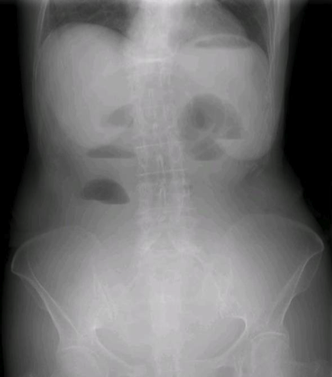
治療：
- 非観血的療法→禁食、イレウス管による腸管の減圧、輸液による脱水の補正
- 手術療法→癒着剥離、閉塞原因を除去

複雑性（絞扼性）イレウス
原因：術後の癒着、腸管の軸捻転、腸重積症、ヘルニア嵌頓
症状：閉塞性イレウス同様の症状に加え、腹痛が主症状になることが多い
所見：
- 聴診→金属製雑音（metaic sound）
- 血液→白血球上昇、CRP高値、代謝性アシドーシス（B.E＜-3）
- 腹部単純X-P→拡張した小腸、ニボー（鏡面像）形成
- 腹部CT検査→血性腹水、壊死腸管の造影効果の減弱
治療：
- 緊急手術（診断が確定した時点）→絞扼解除、腸切開

麻痺性イレウス
原因：手術後の腸管蠕動も低下、炎症（腹膜炎、腹腔内臓器の炎症）
症状：
- 腹痛を伴わないことが多い
- 排便、排ガスの停止
- 嘔気、嘔吐
- 腹部膨満
所見：閉鎖性イレウスと同様
治療：
- 非観血的療法→禁食、輸液による脱水の補正、腸管蠕動の促進（よく歩く）

痙攣性イレウス
原因：薬物中毒（モルヒネ、鉛、ニコチン）、神経症、ヒステリー
治療：
- 非観血的療法→禁食、輸液による脱水の補正

